**TRƯỜNG ĐẠI HỌC TRÀ VINH**

**KHOA KỸ THUẬT VÀ CÔNG NGHỆ**



**ISO 9001:2015**

**TRẦN NGUYỄN VÕ MINH ĐĂNG**

**XÂY DỰNG WEBSITE QUẢNG BÁ SẢN PHẨM**

**THỦ CÔNG MỸ NGHỆ THEO ĐỊA PHƯƠNG**

**ĐỒ ÁN TỐT NGHIỆP**

**NGÀNH CÔNG NGHỆ THÔNG TIN**

**TRÀ VINH, NĂM 2024**

**TRƯỜNG ĐẠI HỌC TRÀ VINH**

**KHOA KỸ THUẬT VÀ CÔNG NGHỆ**

**XÂY DỰNG WEBSITE QUẢNG BÁ SẢN PHẨM**

**THỦ CÔNG MỸ NGHỆ THEO ĐỊA PHƯƠNG**

**ĐỒ ÁN TỐT NGHIỆP**

**NGÀNH CÔNG NGHỆ THÔNG TIN**

Sinh viên: **Trần Nguyễn Võ Minh Đăng**

Lớp: **DA20TTA**

MSSV: **110120014**

GVHD: **Ths. Lê Minh Tự**

**TRÀ VINH, NĂM 2024**

**LỜI MỞ ĐẦU**

Trong thời đại công nghệ số phát triển mạnh mẽ như hiện nay, việc quảng bá sản phẩm và dịch vụ qua mạng Internet đã trở thành một xu hướng tất yếu. Đặc biệt, đối với ngành công nghiệp thủ công mỹ nghệ - một lĩnh vực mang đậm nét văn hóa truyền thống và tinh hoa dân tộc - việc áp dụng các công cụ trực tuyến để giới thiệu sản phẩm không chỉ giúp mở rộng thị trường mà còn góp phần bảo tồn và phát huy giá trị văn hóa đặc sắc của từng địa phương.

Đề tài "Xây dựng website quảng bá sản phẩm thủ công mỹ nghệ theo địa phương" ra đời từ nhu cầu thực tiễn đó. Mục tiêu của khóa luận là tạo ra một nền tảng trực tuyến hiệu quả, giúp các nghệ nhân và doanh nghiệp địa phương giới thiệu, quảng bá các sản phẩm mỹ nghệ đặc sắc, từ đó thúc đẩy hoạt động kinh doanh và bảo tồn các giá trị văn hóa truyền thống.

Khóa luận này tập trung vào việc nghiên cứu, thiết kế và triển khai một website quảng bá sản phẩm mỹ nghệ, đảm bảo tính thẩm mỹ, dễ sử dụng và hiệu quả trong việc thu hút khách hàng. Qua đó, chúng tôi hy vọng sẽ đóng góp một phần vào việc phát triển kinh tế địa phương và bảo tồn những giá trị văn hóa độc đáo của các làng nghề truyền thống Việt Nam.

Cảm ơn sự hướng dẫn tận tình của các thầy cô trong suốt quá trình nghiên cứu và thực hiện khóa luận này. Chúng tôi rất mong nhận được những góp ý và phản hồi quý báu để hoàn thiện hơn nữa công trình nghiên cứu này.

**LỜI CẢM ƠN**

Tôi xin được gửi đến quý thầy cô ở Khoa kỹ thuật và Công nghệ lời cảm ơn chân thành vì những kiến thức mà các quý thầy cô muốn truyền đạt đến chúng tôi. Trong đó đặc biệt là thầy Lê Minh Tự với sự hướng đẫn nhiệt tình và chỉ đạo tôi để tôi có thể hoàn thành được đề tài: “Xây dựng website quảng bá sản phẩm thủ công mỹ nghệ theo địa phương”. Mong nhận được sự nhận xét từ quý thầy cô.

*Trà Vinh, ngày …… tháng … năm 2024*

Sinh viên thực hiện

**NHẬN XÉT**

**(Của giảng viên hướng dẫn trong đồ án, khoá luận của sinh viên)**

………………………………………………………………………………………………………………………………………………………………………………………………………………………………………………………………………………………………………………………………………………………………………………………………………………………………………………………………………………………………………………………………………………………………………………………………………………………………………………………………………………………………………………………………………………………………………………………………………………………………………………………………………………………………………………………………………………………………………………………………………………………………………………………………………………………………………………………………………………………………………………………………………………………………………………………………………………………………………………………………………………………………………………………………………………………………………………………………………………………………………………………………………………………………………………………………………………………………………………………………………………………………………………………………………………………………………………………………………………………………………………………………………………………………………………………………………………………………………………………………………………………………………………………………………………………………………………………………………………………………………………………………………………………………………………………………………………………………………………………………………………………………………………………………………………………………………………………………………………………………………………………………………………

**Giảng viên hướng dẫn**

(ký và ghi rõ họ tên)

UBND TỈNH TRÀ VINH **CỘNG HOÀ XÃ HỘI CHỦ NGHĨA VIỆT NAM**

**TRƯỜNG ĐẠI HỌC TRÀ VINH Độc lập – Tự do – Hạnh Phúc**

**BẢN NHẬN XÉT ĐỒ ÁN, KHÓA LUẬN TỐT NGHIỆP**

*(Của giảng viên hướng dẫn)*

Họ và tên sinh viên: Trần Nguyễn Võ Minh Đăng MSSV: 110120014

Ngành: Công nghệ thông tin Khóa: 2020

Tên đề tài: Xây dựng website quảng bá sản phẩm thủ công mỹ nghệ theo địa phương

Họ và tên Giáo viên hướng dẫn: Lê Minh Tự

Chức danh: Giảng viên Học vị: Thạc sĩ

**NHẬN XÉT**

1. Nội dung đề tài:

1. Ưu điểm:

1. Khuyết điểm:

1. Điểm mới đề tài:

1. Giá trị thực trên đề tài:

7. Đề nghị sửa chữa bổ sung:

8. Đánh giá:

Trà Vinh*, ngày …… tháng …… năm 2024*

Giảng viên hướng dẫn

*(Ký & ghi rõ họ tên)*

**NHẬN XÉT**

**(Của giảng viên chấm trong đồ án, khoá luận của sinh viên)**

………………………………………………………………………………………………………………………………………………………………………………………………………………………………………………………………………………………………………………………………………………………………………………………………………………………………………………………………………………………………………………………………………………………………………………………………………………………………………………………………………………………………………………………………………………………………………………………………………………………………………………………………………………………………………………………………………………………………………………………………………………………………………………………………………………………………………………………………………………………………………………………………………………………………………………………………………………………………………………………………………………………………………………………………………………………………………………………………………………………………………………………………………………………………………………………………………………………………………………………………………………………………………………………………………………………………………………………………………………………………………………………………………………………………………………………………………………………………………………………………………………………………………………………………………………………………………………………………………………………………………………………………………………………………………………………………

…………………………………………………………………………………………………………………………………………………………………………………………………………………………………………………………………………………………………………………………………………………………………………

**Giảng viên chấm**

(ký và ghi rõ họ tên)

UBND TỈNH TRÀ VINH **CỘNG HOÀ XÃ HỘI CHỦ NGHĨA VIỆT NAM**

**TRƯỜNG ĐẠI HỌC TRÀ VINH Độc lập - Tự do - Hạnh phúc**

**BẢN NHẬN XÉT ĐỒ ÁN, KHÓA LUẬN TỐT NGHIỆP**

*(Của cán bộ chấm đồ án, khóa luận)*

Họ và tên người nhận xét:

Chức danh: Học vị:

Chuyên ngành:

Cơ quan công tác:

Tên sinh viên:

Tên đề tài đồ án, khóa luận tốt nghiệp:

**I. Ý KIẾN NHẬN XÉT**

1. Nội dung:

2. Điểm mới các kết quả của đồ án, khóa luận:

3. Ứng dụng thực tế:

**II. CÁC VẤN ĐỀ CẦN LÀM RÕ**

(Các câu hỏi của giáo viên phản biện)

**III. KẾT LUẬN**

(Ghi rõ đồng ý hay không đồng ý cho bảo vệ đồ án khóa luận tốt nghiệp)

*……………, ngày …… tháng …… năm 2024*

Người nhận xét

*(Ký & ghi rõ họ tên)*

**MỤC LỤC**

CHƯƠNG 1. Tổng quan 1

1.1. Lý do chọn đề tài 1

1.2. Mục tiêu 1

1.3. Nội dung 2

1.4. Đối tượng và phạm vi nghiên cứu 3

1.5. Phương pháp nghiên cứu 3

CHƯƠNG 2. CƠ SỞ LÝ THUYẾT 4

2.1. Tổng quan về ASP.Net 4

2.1.1. Cơ sở lý thuyết 4

2.1.2. Các thành phần chính của ASP.NET 4

2.1.3. Các tính năng nổi bật của ASP.NET 5

2.2. Tổng quan về Entity Framework 5

2.2.1. Giới thiệu về Entity Framework 5

2.2.2. Các tính năng chính của Entity Framework 6

2.3. Tổng quan về Bootstrap 7

2.3.1. Giới thiệu về Bootstrap 7

2.3.2. Đặc điểm chính của Bootstrap 7

2.4. Tổng quan về C# 8

2.4.1. Ngôn ngữ C# 8

2.4.2. Đặc điểm của ngôn ngữ lập trình C# 8

2.5. Tổng quan về SQL Server 9

2.5.1. Giới thiệu về SQL Server 9

2.5.2. Tính năng chính: 10

2.5.3. Các phiên bản của SQL Server: 10

CHƯƠNG 3. HIỆN THỰC HÓA NGHIÊN CỨU 11

3.1. Mô tả thực nghiệm đề tài 11

3.1.1. Mô tả đề tài 11

3.1.2. Phân quyền hệ thống 11

3.2. Phân tích UseCase 11

3.2.1. Xác định actor 11

3.2.2. Mô hình use case của hệ thống 12

3.2.3. Mô tả chi tiết UseCase 12

3.3. Phân tích dữ liệu 19

3.3.1. Lược đồ lớp 19

3.3.2. *Mô hình mức logic* 19

CHƯƠNG 4. KẾT QUẢ NGHIÊN CỨU 26

4.1. Giao diện màn hình trang chủ 26

4.1.1. Chức năng đăng nhập quản trị viên 28

4.1.2. Chức năng đăng ký tài khoản khách hàng 29

4.1.3. Chức năng đăng nhập khách hàng 30

4.2. Giao diện trang quản trị viên 31

4.2.1. *Chức năng quản lý danh mục* 31

4.2.2. *Chức năng quản lý địa phương* 33

4.2.3. *Chức năng quản lý sản phẩm* 36

4.2.4. *Chức năng quản lý đơn đặt hàng* 42

4.2.5. *Chức năng quản lý khách hàng* 44

4.3. Giao diện trang sản phẩm 45

4.4. Giao diện thông tin sản phẩm 49

4.4.1. *Chức năng thêm sản phẩm vào giỏ hàng* 49

4.4.2. *Chức năng xem thông tin chi tiết sản phẩm và bình luận sản phẩm* 50

4.5. Giao diện trang giỏ hàng 53

4.6. Giao diện trang thanh toán sản phẩm 56

4.7. Giao diện quản lý tài khoản 57

CHƯƠNG 5. KẾT LUẬN VÀ HƯỚNG PHÁT TRIỂN 58

5.1. Kết luận 58

5.2. Hướng phát triển 58

DANH MỤC TÀI LIỆU THAM KHẢO 60

**DANH MỤC CÁC BẢNG, SƠ ĐỒ, HÌNH**

Hình 2. 1: Biểu tượng ASP.NET 4

Hình 2. 2 Biểu tượng Entity Framework [2] 6

Hình 2. 3 Biểu tượng Bootstrap [3] 7

Hình 2. 4: Logo C# [4] 8

Hình 2. 5 Biểu tượng SQL Server [5] 9

Hình 3. 1 Mô hình use case 12

Hình 3. 2 Use case đăng nhập 13

Hình 3. 3 Use case quản lý danh mục 13

Hình 3. 4 Use case quản lý địa phương 14

Hình 3. 5 Use case quản lý sản phẩm 14

Hình 3. 6 Use case quản lý khách hàng 15

Hình 3. 7 Use case quản lý đơn hàng 15

Hình 3. 8 Use case đăng ký 15

Hình 3. 9 Use case tra cứu sản phẩm 16

Hình 3. 10 Use case quản lý tài khoản 16

Hình 3. 11 Use case xem sản phẩm 17

Hình 3. 12 Use case bình luận sản phẩm 17

Hình 3. 13 Use case quản lý giỏ hàng 18

Hình 3. 14 Use case thanh toán đơn hàng 18

Hình 3. 15 Lược đồ lớp của hệ thống website quảng bá mỹ nghệ 19

Bảng 3. 1: Mô tả chi tiết bảng Admin 20

Bảng 3. 2: Mô tả chi tiết bảng KhachHang 20

Bảng 3. 3: Mô tả chi tiết bảng DanhMuc 21

Bảng 3. 4: Mô tả chi tiết bảng DiaPhuong 21

Bảng 3. 5: Mô tả chi tiết bảng SanPham 22

Bảng 3. 6: Mô tả chi tiết bảng DonHang 23

Bảng 3. 7: Mô tả chi tiết bảng ChiTietDonHang 24

Bảng 3. 8: Mô tả chi tiết bảng BinhLuan 24

Hình 4. 1 Giao diện màn hình trang chủ khi chưa đăng nhập hệ thống 26

Hình 4. 2 Giao diện màn hình trang chủ hiển thị Icon của từng danh mục 26

Hình 4. 3 Giao diện màn hình trang chủ hiện thông tin sản phẩm 27

Hình 4. 4 Giao diện chọn lọc sản phẩm theo danh mục hàng thêu 27

Hình 4. 5 Giao diện hiện thị danh sách sản phẩm đang khuyến mãi 28

Hình 4. 6 Giao diện đăng nhập quản trị 29

Hình 4. 7 Giao diện đăng ký tài khoản khách hàng 29

Hình 4. 8 Giao diện đăng nhập khách hàng 30

Hình 4. 9 Giao diện đăng nhập khách hàng thành công 30

Hình 4. 10 Giao diện trang chủ quản trị viên 31

Hình 4. 11 Giao diện quản lý danh mục 32

Hình 4. 12 Chức năng thêm danh mục 32

Hình 4. 13 Chức năng cập nhật danh mục 33

Hình 4. 14 Chức năng xoá danh mục 33

Hình 4. 15 Giao diện quản lý địa phương 34

Hình 4. 16 Chức năng tra cứu địa phương 34

Hình 4. 17 Chức năng thêm mới địa phương 35

Hình 4. 18 Chức năng cập nhật địa phương 35

Hình 4. 19 Chức năng xoá thông tin địa phương 36

Hình 4. 20 Chức năng quản lý sản phẩm 36

Hình 4. 21 Chức năng tra cứu sản phẩm 37

Hình 4. 22 Chức năng thêm mới thông tin sản phẩm ảnh 1 37

Hình 4. 23 Chức năng thêm mới sản phẩm ảnh 2 38

Hình 4. 24 Tính năng tải hình ảnh cho chức năng thêm mới sản phẩm 38

Hình 4. 25 Chức năng cập nhật thông tin sản phẩm ảnh 1 39

Hình 4. 26 Chức năng cập nhật thông tin sản phẩm ảnh 2 39

Hình 4. 27 Giao diện cập nhật thông tin sản phẩm thành công 40

Hình 4. 28 Giao diện quản lý ảnh sản phẩm 40

Hình 4. 29 Giao diện thông báo xác nhận xoá ảnh 41

Hình 4. 30 Giao diện xoá ảnh thành công 41

Hình 4. 31 Giao diện làm việc với CKFinder 42

Hình 4. 32 Tải ảnh thành công vào thông tin sản phẩm 42

Hình 4. 33 Chức năng quản lý danh sách đơn hàng 43

Hình 4. 34 Chức năng xem thông tin đơn hàng 43

Hình 4. 35 Chức năng cập nhật trạng thái đơn hàng 44

Hình 4. 36 Cập nhật trạng thái thành công 44

Hình 4. 37 Giao diện danh sách tài khoản khách hàng 45

Hình 4. 38 Giao diện thông tin chi tiết tài khoản khách hàng 45

Hình 4. 39 Giao diện trang sản phẩm 46

Hình 4. 40 Giao diện thêm sản phẩm vào giỏ hàng trên trang sản phẩm 46

Hình 4. 41 Giao diện hiển thị thông báo thêm sản phẩm vào giỏ hàng thành công 47

Hình 4. 42 Giao diện cập nhật số lượng sản phẩm có trên giỏ hàng 47

Hình 4. 43 Giao diện lọc sản phẩm trên danh mục sản phẩm 48

Hình 4. 44 Giao diện lọc sản phẩm theo tên sản phẩm 48

Hình 4. 45 Giao diện trang thông tin sản phẩm 49

Hình 4. 46 Giao diện thay đổi số lượng sản phẩm 50

Hình 4. 47 Giao diện thêm sản phẩm vào giỏ hàng thành công 50

Hình 4. 48 Giao diện thông tin chi tiết sản phẩm 51

Hình 4. 49 Giao diện thông tin bình luận của sản phẩm 51

Hình 4. 50 Giao diện nhập thông tin bình luận 52

Hình 4. 51 Giao diện bình luận sản phẩm thành công 52

Hình 4. 52 Giao diện trang giỏ hàng 53

Hình 4. 53 Chức năng cập nhật số lượng sản phẩm 54

Hình 4. 54 Chức năng xoá sản phẩm khỏi giỏ hàng 54

Hình 4. 55 Giao diện xoá sản phẩm khỏi giỏ hàng thành công 55

Hình 4. 56 Chức năng xoá toàn bộ sản phẩm khỏi giỏ hàng 55

Hình 4. 57 Giao diện xoá toàn bộ sản phẩm khỏi giỏ hàng thành công 56

Hình 4. 58 Giao diện thanh toán sản phẩm 56

Hình 4. 59 Giao diện thanh toán sản phẩm thành công 57

Hình 4. 60 Giao diện thông tin người dùng 57

**DANH MỤC TỪ VIẾT TẮT**

|  |  |
| --- | --- |
| **Từ viết tắt** | **Ý nghĩa** |
| RDBMS | Relational Database Management System |
| SQL | Structured Query Language |
| ORM | Object-Relational Mapping |

thời gian trung bình

# Tổng quan

## Lý do chọn đề tài

Ngày nay, với sự tiến bộ của khoa học và công nghệ, máy móc thiết bị đang hướng con người tới lối sống đầy đủ tiện nghi hơn trước. Cụ thể, các công việc làm thủ công như viết tay để biên soạn các văn bản đã dần chuyển sang đánh máy, việc này sẽ hỗ trợ cho quá trình lưu trữ thông tin và góp phần giảm thiểu tình trạng mất mát dữ liệu khi gặp các sự cố ngoài ý muốn. Không những thế, các thông tin được lưu trữ trên hệ thống sẽ giúp cho quá trình tra cứu thông tin trở nên nhanh chóng, người dùng có thể dễ dàng truy cập đến hầu hết các thiết bị ứng dụng qua kết nối mạng.

Quá trình quảng bá và tiêu thụ sản phẩm mỹ nghệ địa phương cũng vậy. Công việc này đòi hỏi sự tỉ mỉ và công phu trong việc giới thiệu và tiếp cận khách hàng tiềm năng. Trước đây, việc quảng bá các sản phẩm này chủ yếu dựa vào các phương pháp truyền thống như chợ phiên, triển lãm, hay qua các cửa hàng thủ công mỹ nghệ nhỏ lẻ. Điều này không chỉ giới hạn phạm vi tiếp cận của các nghệ nhân mà còn khiến việc bảo tồn và phát huy các giá trị văn hóa địa phương trở nên khó khăn hơn.

Để công việc này được tiến hành thuận tiện hơn cho các nghệ nhân và giúp cho việc quảng bá sản phẩm mỹ nghệ địa phương trở nên hiệu quả hơn, tôi đề xuất đề tài xây dựng website quảng bá sản phẩm mỹ nghệ địa phương. Website này không những hạn chế tình trạng mất mát dữ liệu mà còn giúp các nghệ nhân dễ dàng chỉnh sửa thông tin sản phẩm khi cần thiết. Ngoài ra, thông qua website, sản phẩm mỹ nghệ có thể tiếp cận được với nhiều khách hàng hơn trên khắp thế giới, góp phần nâng cao giá trị kinh tế và văn hóa của các sản phẩm mỹ nghệ địa phương.

Website sẽ cung cấp một nền tảng trực tuyến chuyên nghiệp và thân thiện với người dùng để giới thiệu các sản phẩm mỹ nghệ đặc trưng của từng địa phương. Điều này không chỉ giúp các nghệ nhân và cơ sở sản xuất mở rộng thị trường tiêu thụ mà còn nâng cao nhận thức và sự quan tâm của cộng đồng đối với các sản phẩm mỹ nghệ truyền thống. Bên cạnh đó, việc tích hợp các chức năng thương mại điện tử như giỏ hàng, thanh toán, theo dõi đơn hàng và quản lý khách hàng sẽ mang đến trải nghiệm mua sắm tiện lợi và hiện đại cho người dùng.

## Mục tiêu

Xây dựng một website đáp ứng, thân thiện với người dùng để quảng bá và giới thiệu các sản phẩm thủ công mỹ nghệ từ các nghệ nhân và doanh nghiệp sản xuất trong khu vực địa phương.

## Nội dung

Tìm hiểu C#, Bootstrap, ASP.NET, Visual Studio và SQL Server để lưu trữ cơ sở dữ liệu.

Người dùng:

Thiết kế giao diện:

* Xây dựng giao diện thân thiện, dễ sử dụng.
* Sắp xếp các sản phẩm thủ công mỹ nghệ vào các danh mục và phân loại rõ ràng để người dùng dễ dàng tìm kiếm.

Chức năng cơ bản:

* Đăng nhập và đăng ký tài khoản cho người dùng.
* Hiển thị danh sách sản phẩm thủ công mỹ nghệ, kèm theo thông tin chi tiết và hình ảnh.
* Cho phép người dùng đặt đơn hàng.
* Xem chi tiết hoá đơn sản phẩm.
* Cho phép người dùng đưa ra bình luận trên từng mặt hàng.

Tính năng tìm kiếm và lọc:

* Cung cấp thanh tìm kiếm để người dùng nhập từ khóa tìm kiếm.
* Xây dựng tính năng tìm kiếm nâng cao cho phép lọc sản phẩm theo nhiều tiêu chí như giá, địa phương, danh mục sản phẩm.

Giỏ hàng và thanh toán:

* Cho phép người dùng thêm và xóa sản phẩm từ giỏ hàng.
* Hiển thị tổng giá trị của giỏ hàng.

Quản trị viên:

* Quản lý sản phẩm: người quản trị có thể thêm, xóa, sửa sản phẩm.
* Quản lý khách hàng: người quản trị có thể xem thông tin khách hàng.
* Quản lý đơn hàng: quản lý thông tin đơn hàng trong ngày.
* Thống kê: thống kê các đơn hàng, doanh thu và số lượng tồn.

## Đối tượng và phạm vi nghiên cứu

Đối tượng nghiêm cứu: Các loại mặt hàng sản phẩm mỹ nghệ.

Phạm vi nghiêm cứu: Sản phẩm mỹ nghệ theo từng địa phương trong nước.

## Phương pháp nghiên cứu

- Nghiên cứu tài liệu: Xây dựng website quản lý, quảng bá sản phẩm thủ công mỹ nghệ theo địa phương, thiết kế hệ thống sử dụng sơ đồ UML, thiết kế cơ sở dữ liệu.

- Công cụ thực hiện: SQL Server, Visual Studio.

- Thực nghiệm: Thiết kế giao diện, dữ liệu, cài đặt và kiểm thử.

# CƠ SỞ LÝ THUYẾT

## Tổng quan về ASP.Net

### Cơ sở lý thuyết

ASP.NET là một mã nguồn mở cho phép các nhà phát triển tạo các ứng dụng, dịch vụ và các trang web động.

ASP.NET được triển khai và ra mắt vào năm 2002 và không ngừng phát triển để tương thích với giao thức HTTP. Trong đó HTTP là giao thức chuẩn được sử dụng trên tất cả các ứng dụng, dịch vụ web.

Ngôn ngữ sử dụng: Do được biên dịch dưới dạng Common Language Runtime (CLR) nên các lập trình viên có thể sử dụng bất kỳ ngôn ngữ nào được hỗ trợ bởi .Net language cụ thể là các ngôn ngữ như sau: C#, VB.Net và J#, …

Công cụ phát triển: Visual Studio, mono.



Hình 2. 1: Biểu tượng ASP.NET

### Các thành phần chính của ASP.NET

* **ASP.NET Web Forms:** Làm việc với một mô hình sự kiện và điều khiển trên trang, tương tự như lập trình desktop. Web Forms sử dụng các trang .aspx và các điều khiển server-side để tạo giao diện người dùng và logic xử lý.
* **ASP.NET MVC (Model-View-Controller):** Tách biệt rõ ràng giữa các thành phần của ứng dụng: Model (dữ liệu và logic nghiệp vụ), View (giao diện người dùng), và Controller (xử lý yêu cầu và điều phối). Điều này giúp quản lý mã nguồn dễ dàng hơn và tăng tính linh hoạt.
* **ASP.NET Web API:** Dùng để xây dựng các dịch vụ web dựa trên HTTP, hỗ trợ RESTful. Web API cho phép tạo ra các API mạnh mẽ, dễ dàng truy cập từ các ứng dụng khách như trình duyệt, mobile, và desktop.
* **ASP.NET Core**: Phiên bản phát triển mới, nền tảng mở và đa nền tảng, cho phép chạy trên Windows, macOS, và Linux. ASP.NET Core cung cấp hiệu suất cao, khả năng mở rộng và hỗ trợ các công nghệ hiện đại như Docker và microservices.

### Các tính năng nổi bật của ASP.NET

* **Hiệu suất cao:** ASP.NET được tối ưu hóa để có hiệu suất tốt nhất, sử dụng các kỹ thuật như caching, managed code, và tối ưu hóa bộ nhớ.
* **Bảo mật:** Cung cấp nhiều tính năng bảo mật tích hợp như xác thực, ủy quyền, mã hóa dữ liệu, và chống tấn công XSS, CSRF.
* **Hỗ trợ mô-đun:** Dễ dàng tích hợp với các thư viện và công cụ khác, giúp tăng cường chức năng và khả năng mở rộng của ứng dụng.
* **Cộng đồng và tài liệu phong phú:** Có một cộng đồng lớn và nhiều tài liệu hỗ trợ, giúp lập trình viên dễ dàng tìm kiếm giải pháp cho các vấn đề gặp phải.

## Tổng quan về Entity Framework

### Giới thiệu về Entity Framework

Entity Framework là một công cụ ORM (Object-Relational Mapping) được phát triển bởi Microsoft. ORM là một kỹ thuật lập trình để ánh xạ dữ liệu giữa cơ sở dữ liệu quan hệ và các đối tượng trong các ứng dụng lập trình [2]. Điều này cho phép các nhà phát triển làm việc với dữ liệu cơ sở dữ liệu một cách tự nhiên hơn bằng cách sử dụng các đối tượng và thuộc tính của chúng trong mã lập trình.

Entity Framework cung cấp một cách tiếp cận đơn giản và linh hoạt để tương tác với cơ sở dữ liệu từ các ứng dụng .NET [2]. Nó cho phép bạn định nghĩa các mô hình dữ liệu dưới dạng các lớp đối tượng (entity classes), và tự động ánh xạ các đối tượng này vào cơ sở dữ liệu quan hệ, như SQL Server, MySQL, SQLite, và nhiều hệ quản trị cơ sở dữ liệu khác.



Hình 2. 2 Biểu tượng Entity Framework [2]

### Các tính năng chính của Entity Framework

* **ORM:** Giúp ánh xạ dữ liệu từ cơ sở dữ liệu quan hệ (SQL Server, MySQL, SQLite, etc.) vào các đối tượng trong ngôn ngữ lập trình (C#, VB.NET).
* **Code-First và Database-First Approaches:** Entity Framework hỗ trợ cả hai phương pháp tiếp cận. Code-First cho phép bạn định nghĩa các lớp và các mối quan hệ giữa chúng trước, sau đó tự động tạo cơ sở dữ liệu từ mã của bạn. Database-First cho phép bạn tạo mô hình dữ liệu từ cơ sở dữ liệu đã tồn tại và sinh mã để sử dụng trong ứng dụng của bạn.
* **LINQ Integration:** Entity Framework hỗ trợ LINQ (Language Integrated Query), cho phép bạn sử dụng cú pháp LINQ để truy vấn dữ liệu từ cơ sở dữ liệu một cách dễ dàng và an toàn hơn.
* **Migration Support:** Cho phép bạn thực hiện các thay đổi cấu trúc của cơ sở dữ liệu một cách an toàn và tự động qua các phiên bản của ứng dụng của bạn.
* **Performance Optimization:** Cung cấp các cơ chế tối ưu hóa hiệu suất như Lazy Loading, Eager Loading, và Explicit Loading để tăng cường hiệu suất của ứng dụng.

## Tổng quan về Bootstrap

### Giới thiệu về Bootstrap

Bootstrap là một framework front-end mã nguồn mở phổ biến được sử dụng để xây dựng giao diện người dùng và các thành phần web nhanh chóng và dễ dàng. Được phát triển bởi một nhóm các nhà phát triển tại Twitter, Bootstrap cung cấp các công cụ và giao diện sẵn có để giúp tăng tốc quá trình phát triển web.[3]

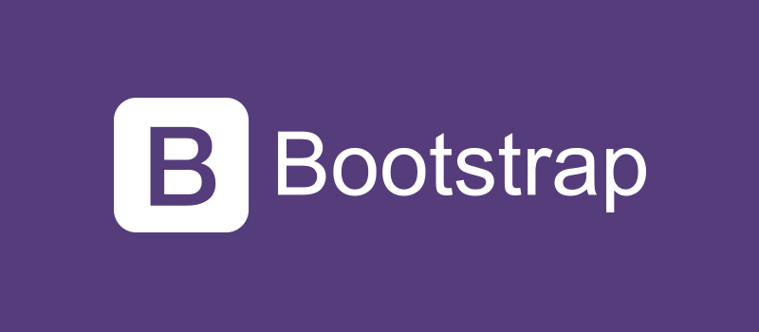

Hình 2. 3 Biểu tượng Bootstrap [3]

### Đặc điểm chính của Bootstrap

* **Responsive Design:** Bootstrap hỗ trợ thiết kế đáp ứng, tức là giao diện web có thể thích nghi và hiển thị đẹp trên các thiết bị và kích thước màn hình khác nhau.
* **Grid System:** Bootstrap sử dụng hệ thống lưới linh hoạt với 12 cột để sắp xếp và điều chỉnh bố cục của trang web.
* **CSS và JavaScript:** Bootstrap đi kèm với các tệp CSS và JavaScript để tạo ra các thành phần và hiệu ứng trực quan như nút bấm, thanh điều hướng, các biểu mẫu, hộp thoại popup, vv.
* **Component Library:** Ngoài các thành phần cơ bản, Bootstrap còn cung cấp thư viện các thành phần giao diện sẵn có như carousel, modal, dropdown, và nhiều thành phần khác giúp phát triển web nhanh chóng.
* **Customization:** Bootstrap cho phép tùy chỉnh để thay đổi màu sắc, kích thước và các phần khác của giao diện để phù hợp với nhu cầu cụ thể của dự án.

## Tổng quan về C#

### Ngôn ngữ C#

C# (hay C sharp) là một ngôn ngữ lập trình đơn giản, được phát triển bởi đội ngũ kỹ sư của Microsoft vào năm 2000, trong đó người dẫn đầu là Anders Hejlsberg và Scott Wiltamuth.[4]

C# là ngôn ngữ lập trình hiện đại, hướng đối tượng và nó được xây dựng trên nền tảng của hai ngôn ngữ mạnh nhất là C++ và Java.[4]

C# được thiết kế cho Common Language Infrastructure (CLI), gồm Executable Code và Runtime Environment, cho phép người dùng sử dụng các ngôn ngữ high-level đa dạng trên các nền tảng và cấu trúc máy tính khác nhau. Cùng với sự hỗ trợ mạnh mẽ của .NET Framework đã giúp cho việc tạo một ứng dụng Windows Forms hay WPF (Windows Presentation Foundation), . . . trở nên dễ dàng.[4]



Hình 2. 4: Logo C# [4]

### Đặc điểm của ngôn ngữ lập trình C#

Ngôn ngữ lập trình C# mang đến những ưu điểm như sau:

Đơn giản, hiện đại. Giao diện, cấu trúc của ngôn ngữ gần gũi và khá phổ biến, dễ dàng tiếp cận.

Có thể biên dịch ở nhiều nền tảng khác nhau nhờ sự hỗ trợ của framework .NET.

C# cải tiến được nhiều khuyết điểm của 2 ngôn ngữ mà nó phát triển là C++ và Java.

C# được thừa hưởng những thế mạnh của C++ và Java, Pascal.

Tuy vậy ngôn ngữ lập trình C# vẫn có những hạn chế như sau:

Người dùng chỉ có thể chạy C# trên nền của Windows và cần phải cài đặt framework .NET. Đây cũng được xem là nhược điểm lớn nhất của ngôn ngữ lập trình này.

Thao tác của các phần cứng đa số phụ thuộc vào Windows.

## Tổng quan về SQL Server

### Giới thiệu về SQL Server

SQL Server là phần mềm được Microsoft phát triển dựa trên RDBMS (RDBMS là viết tắt của Relational Database Management System có nghĩa là hệ quản trị cơ sỡ dữ liệu quan hệ). Là hệ quản trị cơ sở dữ liệu quan hệ đối tượng. Là một nền tảng độc lập. Phần mềm sử dụng cả giao diện dòng lệnh và giao diện GUI.[5]

Đối tượng của SQL server là các bảng dữ liệu với các cột và các hàng. Cột được gọi là trường dữ liệu và hàng là bản ghi của bảng. Cột dữ liệu và kiểu dữ liệu xác định tạo nên cấu trúc của bảng. Khi bảng được tổ chức thành một hệ thống cho một mục đích sử dụng cụ thể vào công việc nào đó sẽ trở thành một cơ sở dữ liệu.[5]

SQL (Structured Query Language) là ngôn ngữ tiêu chuẩn được sử dụng để quản lý và thao tác với các hệ quản trị cơ sở dữ liệu quan hệ (RDBMS - Relational Database Management Systems). SQL cho phép thực hiện các hoạt động như truy vấn, cập nhật, chèn và xóa dữ liệu, cũng như quản lý các cấu trúc dữ liệu như bảng, chỉ mục và views.



Hình 2. 5 Biểu tượng SQL Server [5]

### Tính năng chính:

* **Hiệu suất và khả năng mở rộng**: SQL Server có khả năng xử lý một lượng lớn dữ liệu và hỗ trợ nhiều người dùng truy cập đồng thời mà không ảnh hưởng đến hiệu suất. Nó cũng dễ dàng mở rộng để đáp ứng nhu cầu ngày càng tăng của doanh nghiệp.
* **Bảo mật:** SQL Server cung cấp các tính năng bảo mật mạnh mẽ như mã hóa dữ liệu, kiểm soát truy cập dựa trên vai trò, và kiểm tra hoạt động để đảm bảo an toàn dữ liệu.
* **Quản lý dữ liệu:** Với các công cụ như SQL Server Management Studio (SSMS), người quản trị có thể dễ dàng quản lý cơ sở dữ liệu, thực hiện sao lưu và phục hồi dữ liệu, và giám sát hiệu suất hệ thống.
* **Tích hợp và tương thích:** SQL Server hỗ trợ tích hợp với nhiều nền tảng và ứng dụng khác nhau như Microsoft Azure, Power BI, và các dịch vụ đám mây khác. Điều này giúp các tổ chức dễ dàng sử dụng dữ liệu từ nhiều nguồn khác nhau.
* **Hỗ trợ phân tích và báo cáo:** SQL Server có các công cụ mạnh mẽ cho việc phân tích dữ liệu và tạo báo cáo như SQL Server Reporting Services (SSRS) và SQL Server Analysis Services (SSAS). Điều này giúp các doanh nghiệp có thể ra quyết định dựa trên dữ liệu chính xác và kịp thời.
* **Khả năng khôi phục và duy trì liên tục:** Với các tính năng như Always On Availability Groups, SQL Server đảm bảo tính khả dụng cao và khả năng khôi phục dữ liệu trong trường hợp xảy ra sự cố.

### Các phiên bản của SQL Server:

SQL Server có nhiều phiên bản khác nhau để phù hợp với các nhu cầu và ngân sách khác nhau của doanh nghiệp, bao gồm:

**SQL Server Express:** Phiên bản miễn phí, phù hợp cho các ứng dụng nhỏ hoặc các nhà phát triển.

**SQL Server Standard:** Phiên bản tiêu chuẩn, cung cấp đầy đủ các tính năng cơ bản cho các doanh nghiệp vừa và nhỏ.

**SQL Server Enterprise:** Phiên bản cao cấp, cung cấp các tính năng nâng cao như phân tích dữ liệu, báo cáo, và khả năng mở rộng lớn.

# HIỆN THỰC HÓA NGHIÊN CỨU

## Mô tả thực nghiệm đề tài

### Mô tả đề tài

Trong bối cảnh toàn cầu hoá và sự phát triển mạnh mẽ của công nghệ thông tin, việc quảng bá và tiếp thị sản phẩm trở nên quan trọng hơn bao giờ hết. Đặc biệt, đối với các sản phẩm mỹ nghệ địa phương, việc ứng dụng công nghệ số không chỉ giúp bảo tồn và phát huy giá trị văn hóa truyền thống mà còn mở rộng thị trường tiêu thụ, góp phần nâng cao thu nhập cho người dân. Đề tài "Website quảng bá sản phẩm mỹ nghệ theo địa phương" được lựa chọn nhằm giải quyết vấn đề cấp thiết này, đồng thời đáp ứng nhu cầu thực tiễn của xã hội.

### Phân quyền hệ thống

- Khách hàng có quyền sau đây:

+ Chức năng đăng nhập, đăng xuất hệ thống.

+ Chức năng đăng ký tài khoản.

+ Chức năng thêm, sửa, xoá sản phẩm trong giỏ hàng.

+ Chức năng tìm kiếm sản phẩm.

+ Chức năng thanh toán.

- Admin có quyền thực hiện các chức năng sau:

+ Chức năng đăng nhập, đăng xuất hệ thống.

+ Quản lý thông tin danh mục.

+ Quản lý thông tin sản phẩm.

+ Quản lý hoá đơn sản phẩm.

+ Quản lý thông tin địa phương.

+ Quản lý thông tin khách hàng

## Phân tích UseCase

### Xác định actor

Website quảng bá sản phẩm mỹ nghệ ở địa phương gồm có 2 actor chính như sau:

- Quản trị viên

- Khách hàng

### Mô hình use case của hệ thống

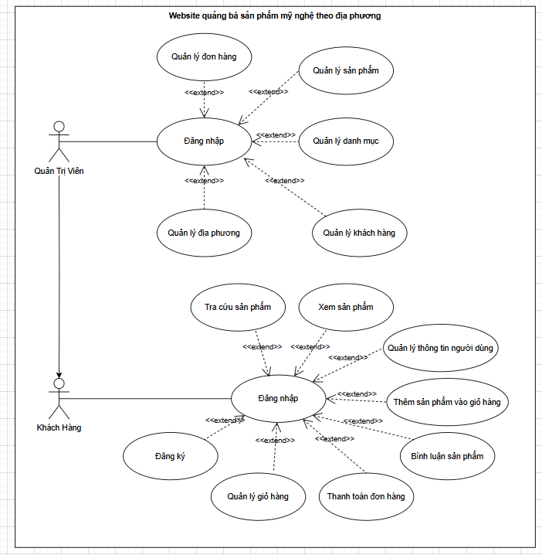

Hình 3. 1 Mô hình use case

### Mô tả chi tiết UseCase

- Use case đăng nhập:

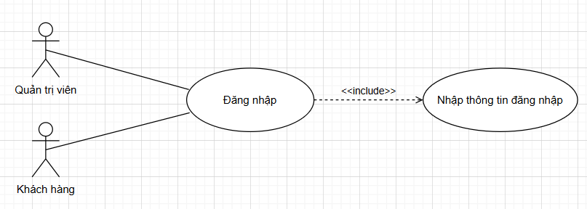

Hình 3. 2 Use case đăng nhập

+ Tên use case: Đăng nhập

+ Actor: Quản trị viên và khách hàng

+ Mô tả use case: Use case cho phép quản trị viên và khách hàng đăng nhập vào hệ thống website quảng bá sản phẩm mỹ nghệ theo địa phương.

- Use case quản lý danh mục:

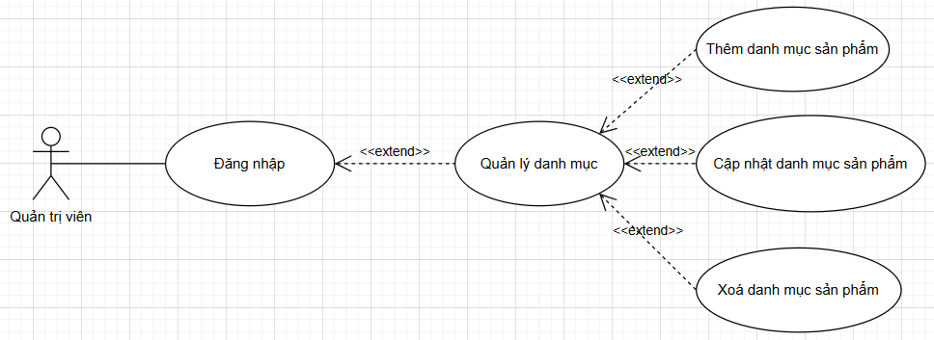

Hình 3. 3 Use case quản lý danh mục

+ Tên use case: Quản lý danh mục

+ Actor: Quản trị viên

+ Mô tả use case: Use case cho phép quản trị viên quản lý thông tin danh mục qua các chức năng xem, sửa và xoá danh mục

-Use case quản lý địa phương:

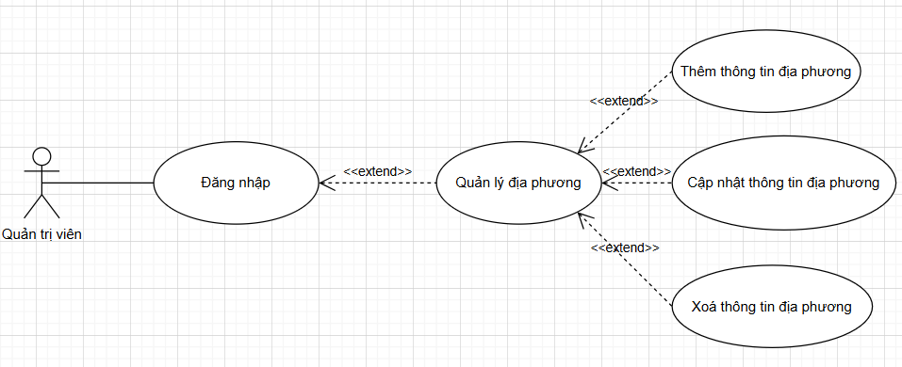

Hình 3. 4 Use case quản lý địa phương

+ Tên use case: Quản lý địa phương

+ Actor: Quản trị viên.

+ Mô tả use case: Use case cho phép quản trị viên quản lý thông tin địa phương qua các chức năng xem, sửa và xoá địa phương.

-Use case quản lý sản phẩm:

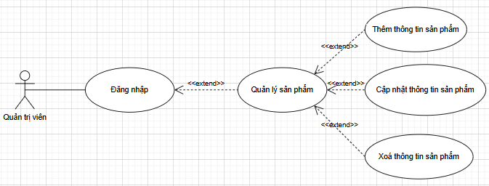

Hình 3. 5 Use case quản lý sản phẩm

+ Tên use case: Quản lý sản phẩm.

+ Actor: Quản trị viên.

+ Mô tả use case: Use case cho phép quản trị viên quản lý thông tin sản phẩm qua các chức năng xem, sửa và xoá sản phẩm.

-Use case quản lý khách hàng:

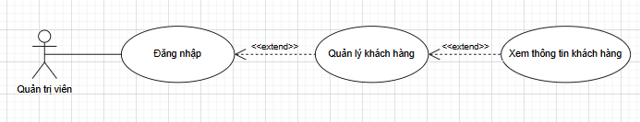

Hình 3. 6 Use case quản lý khách hàng

+ Tên use case: Quản lý khách hàng.

+ Actor: Quản trị viên.

+ Mô tả use case: Use case cho phép quản trị viên xem thông tin khách hàng.

- Use case quản lý đơn hàng:

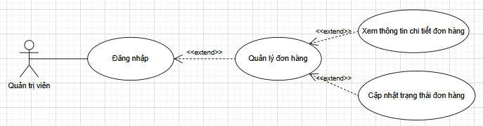

Hình 3. 7 Use case quản lý đơn hàng

+ Tên use case: Quản lý đơn hàng.

+ Actor: Quản trị viên.

+ Mô tả use case: Use case cho phép quản trị viên quản lý thông tin đơn hàng qua các chức năng xem danh sách đơn hàng, xem thông tin chi tiết cụ thể của từng đơn hàng và cập nhật trạng thái đơn hàng.

- Use case đăng ký tài khoản người dùng:

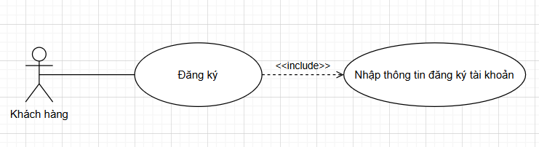

Hình 3. 8 Use case đăng ký

+ Tên use case: Đăng ký.

+ Actor: Khách hàng.

+ Mô tả use case: Use case cho phép khách hàng đăng ký tài khoản người dùng qua việc nhập thông tin đăng ký tài khoản, cụ thể là các thông tin như tên tài khoản, họ tên, mật khẩu, email, …

- Use case tra cứu sản phẩm:

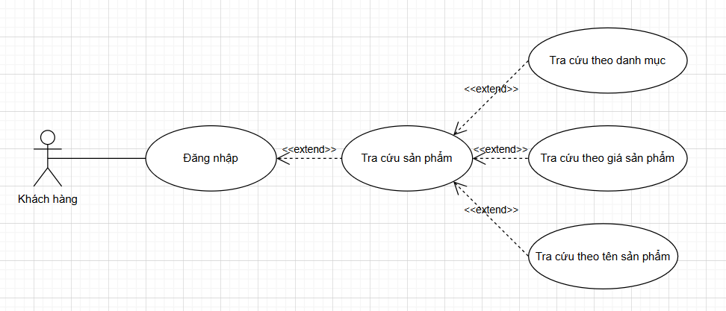

Hình 3. 9 Use case tra cứu sản phẩm

+ Tên use case: Tra cứu sản phẩm.

+ Actor: Khách hàng.

+ Mô tả use case: Use case cho phép khách hàng tra cứu sản phẩm thông qua việc chọn tra cứu theo danh mục, tra cứu giá từ cao đến thấp, tra cứu tên theo bảng chữ cái.

- Use case quản lý thông tin người dùng:

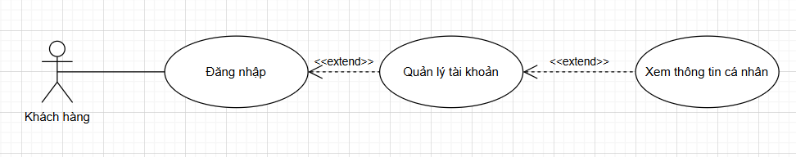

Hình 3. 10 Use case quản lý tài khoản

+ Tên use case: Quản lý tài khoản.

+ Actor: Khách hàng.

+ Mô tả use case: Use case cho phép khách hàng xem thông tin cá nhân cụ thể là thông tin họ tên, tên tài khoản, số điện thoại, email, địa chỉ.

- Use case xem sản phẩm:

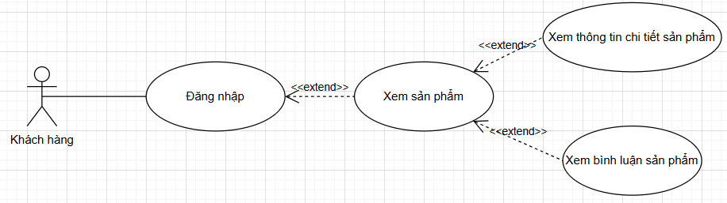

Hình 3. 11 Use case xem sản phẩm

+ Tên use case: Xem sản phẩm.

+ Actor: Khách hàng.

+ Mô tả use case: Use case cho phép khách hàng xem thông tin sản phẩm cụ thể là tên sản phẩm, mô tả sản phẩm, giá, giá khuyến mãi, xem thông tin chi tiết sản phẩm và xem bình luận của sản phẩm.

- Use case bình luận sản phẩm:

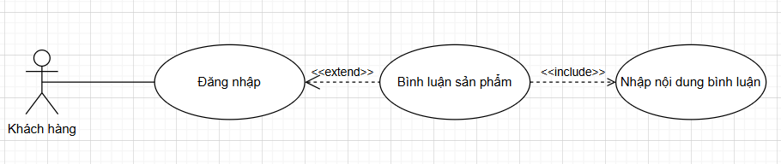

Hình 3. 12 Use case bình luận sản phẩm

+ Tên use case: Bình luận sản phẩm.

+ Actor: Khách hàng.

+ Mô tả use case: Use case cho phép khách hàng bình luận sản phẩm.

- Use case quản lý giỏ hàng:

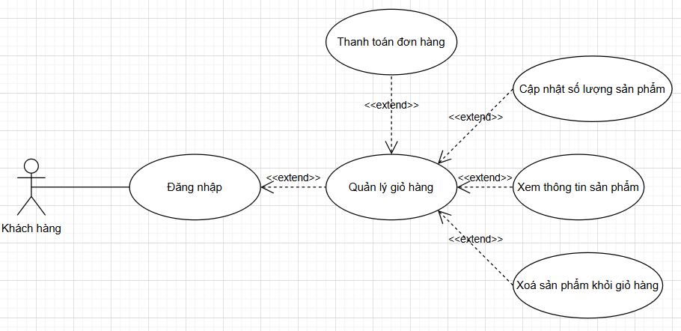

Hình 3. 13 Use case quản lý giỏ hàng

+ Tên use case: Quản lý giỏ hàng.

+ Actor: Khách hàng.

+ Mô tả use case: Use case cho phép khách hàng xem thông tin sản phẩm trong giỏ hàng, cập nhật số lượng sản phẩm, xoá sản phẩm khỏi giỏ hàng và tính tổng đơn giá sản phẩm trong giỏ hàng.

- Use case thanh toán đơn hàng:

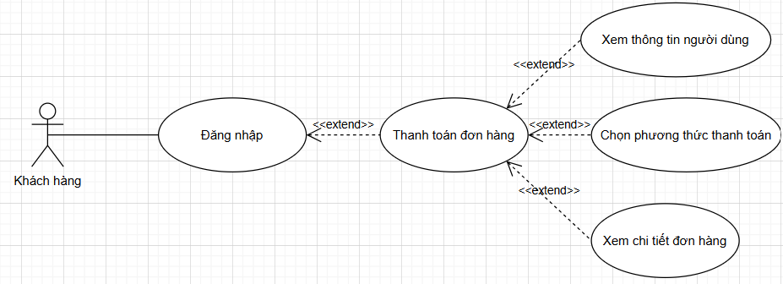

Hình 3. 14 Use case thanh toán đơn hàng

+ Tên use case: Thanh toán đơn hàng.

+ Actor: Khách hàng.

+ Mô tả use case: Use case cho phép khách hàng xem thông tin người dùng, thông tin đơn hàng và cho phép chọn phương thức thanh toán để tiến hành thanh toán đơn hàng.

## Phân tích dữ liệu

### Lược đồ lớp

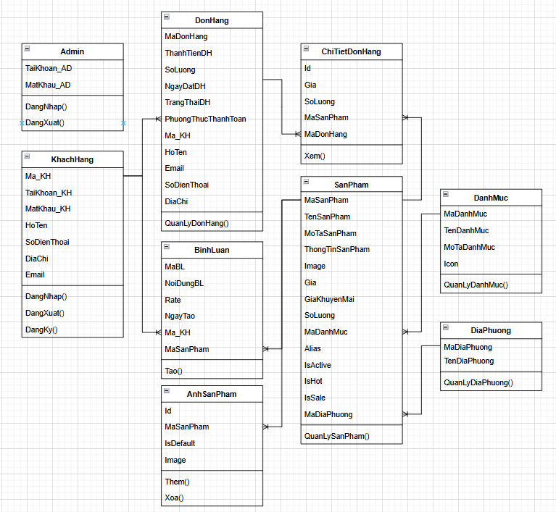

Hình 3. 15 Lược đồ lớp của hệ thống website quảng bá mỹ nghệ

### *Mô hình mức logic*

Admin(**TaiKhoan_AD**, MatKhau_AD)

KhachHang(**Ma_KH**, TaiKhoan_KH, MatKhau_KH, HoTen, Email, DiaChi, SoDienThoai)

DanhMuc(**MaDanhMuc**, TenDanhMuc, MoTaDanhMuc, Alias, Icon)

DiaPhuong(**MaDiaPhuong**, TenDiaPhuong)

SanPham(**MaSanPham**, TenSanPham, MoTaSanPham, ThongTinSanPham, Image, Gia, GiaKhuyenMai, SoLuong, Alias, IsActive, IsHot, IsSale, MaDanhMuc, MaDiaPhuong)

AnhSanPham(ID, MaSanPham, IsDefault, Image)

DonHang(**MaDonHang**, ThanhTienDH, SoLuong, PhuongThucThanhToan, NgayDatDH, TrangThaiDH, *Ma_KH,* Hoten, Email, DiaChi, SoDienThoai)

ChiTietDonHang(**Id**, *MaDonHang*, *MaSanPham*, Gia, SoLuong)

BinhLuan(**MaBL**, NoiDungBL, DanhGia, NgayTao, *Ma_KH*, *MaSanPham*)

Bảng Admin

Bảng 3. 1: Mô tả chi tiết bảng Admin

|  |  |  |  |
| --- | --- | --- | --- |
| **Thuộc tính** | **Mô tả** | **Kiểu dữ liệu** | **Ràng buộc** |
| TaiKhoan_AD | Tài khoản admin | Varchar(50) | Khoá chính |
| MatKhau_AD | Mật khẩu admin | Varchar(50) |  |

Bảng Khách hàng

Bảng 3. 2: Mô tả chi tiết bảng KhachHang

|  |  |  |  |
| --- | --- | --- | --- |
| **Thuộc tính** | **Mô tả** | **Kiểu dữ liệu** | **Ràng buộc** |
| Ma_KH | Mã khách hàng | int | Khoá chính |
| TaiKhoan_KH | Tài khoản khách hàng | Varchar(50) |  |
| MatKhau_KH | Mật khẩu khách hàng | Varchar(50) |  |
| HoTen | Họ tên khách hàng | Nvarchar(150) |  |
| Email | Email khách hàng | Varchar(250) |  |
| DiaChi | Địa chỉ khách hàng | Nvarchar(200) |  |
| SoDienThoai | Số điện thoại khách hàng | Varchar(50) |  |

Bảng Danh mục

Bảng 3. 3: Mô tả chi tiết bảng DanhMuc

|  |  |  |  |
| --- | --- | --- | --- |
| **Thuộc tính** | **Mô tả** | **Kiểu dữ liệu** | **Ràng buộc** |
| MaDanhMuc | Mã danh mục | Int | Khoá chính |
| TenDanhMuc | Tên danh mục | Nvarchar(150) |  |
| MoTaDanhMuc | Mô tả danh mục | Nvarchar(2000) |  |
| Alias | Tên danh mục không dấu | Nvarchar(150) |  |
| Icon | Hình ảnh danh mục | Nvarchar(500) |  |

Bảng Địa phương

Bảng 3. 4: Mô tả chi tiết bảng DiaPhuong

|  |  |  |  |
| --- | --- | --- | --- |
| **Thuộc tính** | **Mô tả** | **Kiểu dữ liệu** | **Ràng buộc** |
| MaDiaPhuong | Mã địa phương | Varchar(250) | Khoá chính |
| TenDiaPhuong | Tên địa phương | Nvarchar(250) |  |

Bảng Sản phẩm

Bảng 3. 5: Mô tả chi tiết bảng SanPham

|  |  |  |  |
| --- | --- | --- | --- |
| **Thuộc tính** | **Mô tả** | **Kiểu dữ liệu** | **Ràng buộc** |
| MaSanPham | Mã sản phẩm | Varchar(50) | Khoá chính |
| TenSanPham | Tên sản phẩm | Nvarchar(250) |  |
| MoTaSanPham | Mô tả sản phẩm | Nvarchar(4000) |  |
| ThongTinSanPham | Thông tin sản phẩm | Nvarchar(4000) |  |
| Image | Hình ảnh sản phẩm | Nvarchar(2000) |  |
| Gia | Giá sản phẩm | Decimal(18,3) |  |
| GiaKhuyenMai | Giá khuyến mãi | Decimal(18,3) |  |
| SoLuong | Số lượng sản phẩm | int |  |
| Alias | Tên sản phẩm không dấu | Nvarchar(250) |  |
| IsActive | Kiểm tra hiển thị hoặc ẩn sản phẩm | bit |  |
| IsHot | Sản phẩm hot | bit |  |
| IsSale | Sản phẩm giảm giá | bit |  |
| MaDanhMuc | Mã danh mục | int | Khoá ngoại |
| MaDiaPhuong | Mã địa phương | Varchar(250) | Khoá ngoại |

Bảng Đơn hàng

Bảng 3. 6: Mô tả chi tiết bảng DonHang

|  |  |  |  |
| --- | --- | --- | --- |
| **Thuộc tính** | **Mô tả** | **Kiểu dữ liệu** | **Ràng buộc** |
| MaDonHang | Mã đơn hàng | Int | Khoá chính |
| ThanhTienDH | Thành tiền đơn hàng | Decimal(18,3) |  |
| SoLuong | Số lượng | Int |  |
| PhuongThucThanhToan | Phương thức thanh toán | Int |  |
| NgayDatDH | Ngày đặt đơn hàng | Datetime |  |
| TrangThaiDH | Trạng thái đơn hàng | int |  |
| Ma_KH | Mã khách hàng | int | Khoá ngoại |
| HoTen | Họ tên khách hàng tại thời điểm lập đơn hàng | Nvarchar(150) |  |
| Email | Email khách hàng tại thời điểm lập đơn hàng | Varchar(250) |  |
| SoDienThoai | Số điện thoại khách hàng tại thời điểm lập đơn hàng | Varchar(15) |  |
| DiaChi | Địa chỉ khách hàng tại thời điểm lập đơn hàng | Nvarchar(200) |  |

Bảng Chi tiết đơn hàng

Bảng 3. 7: Mô tả chi tiết bảng ChiTietDonHang

|  |  |  |  |
| --- | --- | --- | --- |
| **Thuộc tính** | **Mô tả** | **Kiểu dữ liệu** | **Ràng buộc** |
| Id | Mã chi tiết đơn hàng | Varchar(50) | Khoá chính |
| Gia | Giá của từng loại sản phẩm | Decimal(18,3) |  |
| SoLuong | Số lượng của từng loại sản phẩm | Int |  |
| MaDonHang | Mã đơn hàng | int | Khoá ngoại |
| MaSanPham | Mã sản phẩm | int | Khoá ngoại |

Bảng Bình luận

Bảng 3. 8: Mô tả chi tiết bảng BinhLuan

|  |  |  |  |
| --- | --- | --- | --- |
| **Thuộc tính** | **Mô tả** | **Kiểu dữ liệu** | **Ràng buộc** |
| MaBL | Mã bình luận | Int | Khoá chính |
| NoiDungBL | Nội dung bình luận | Nvarchar(2000) |  |
| DanhGia | Đánh giá | int |  |
| NgayTao | Ngày tạo | datetime |  |
| Ma_KH | Mã khách hàng | int | Khoá ngoại |
| MaSanPham | Mã sản phẩm | int | Khoá ngoại |

Bảng Ảnh sản phẩm

|  |  |  |  |
| --- | --- | --- | --- |
| **Thuộc tính** | **Mô tả** | **Kiểu dữ liệu** | **Ràng buộc** |
| Id | Mã id | Int | Khoá chính |
| MaSanPham | Mã sản phẩm | int | Khoá ngoại |
| IsDefault | Ảnh chính | bit |  |
| Image | Ảnh sản phẩm | Nvarchar(2000) |  |

# KẾT QUẢ NGHIÊN CỨU

## Giao diện màn hình trang chủ

Khi khởi động vận hành hệ thống người dùng sẽ chuyển đến trang giao diện trang chủ màn hình chính, tại đây hệ thống sẽ cho phép người dùng xem một số loại sản phẩm của trang website kèm theo đó là tính năng lọc sản phẩm theo danh mục.

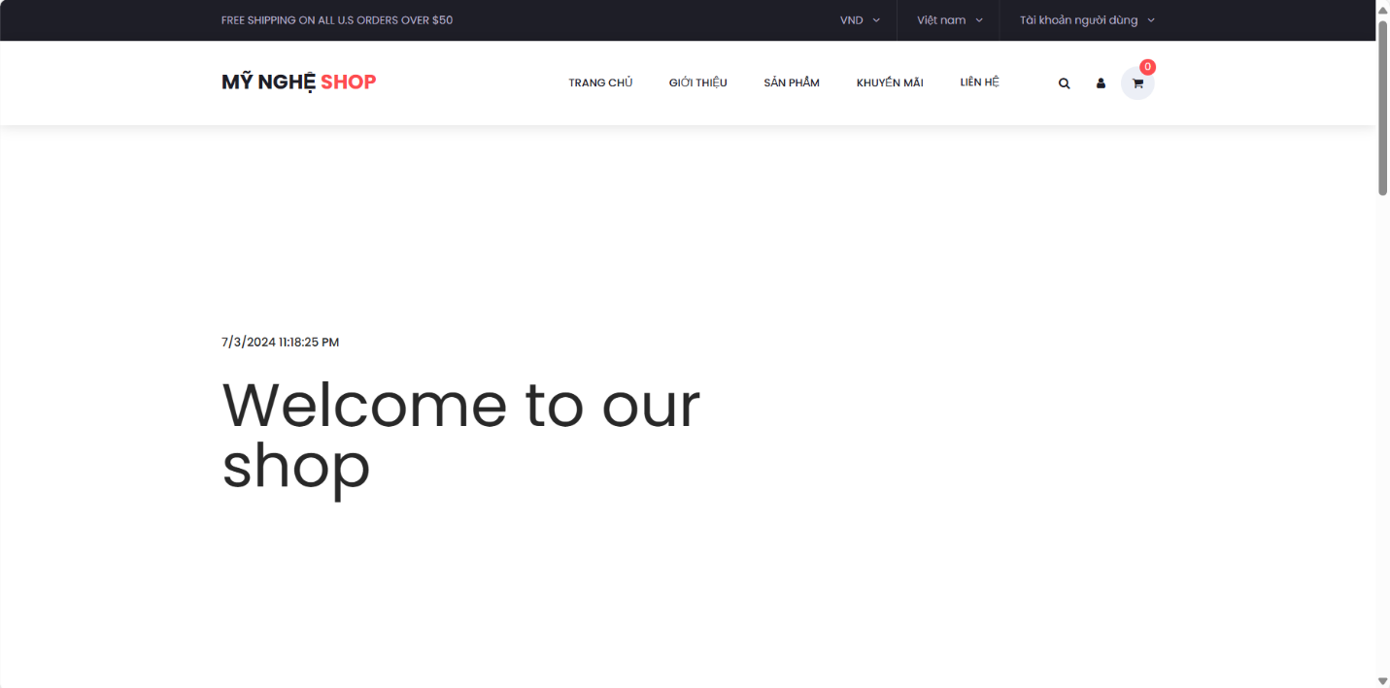

Hình 4. 1 Giao diện màn hình trang chủ khi chưa đăng nhập hệ thống

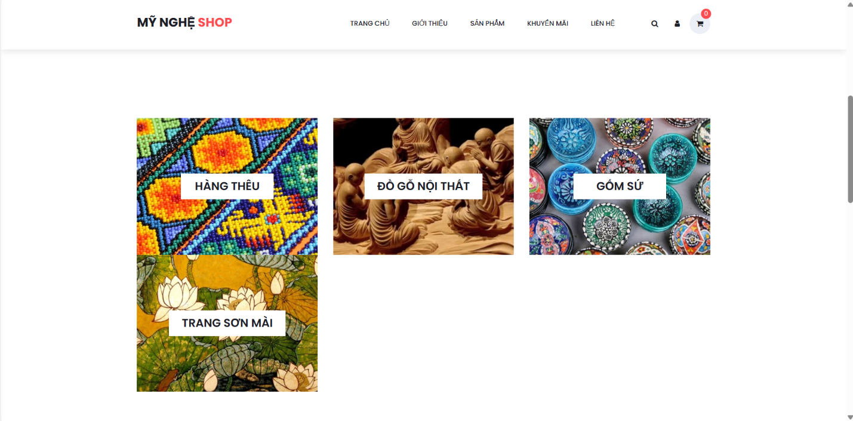

Hình 4. 2 Giao diện màn hình trang chủ hiển thị Icon của từng danh mục

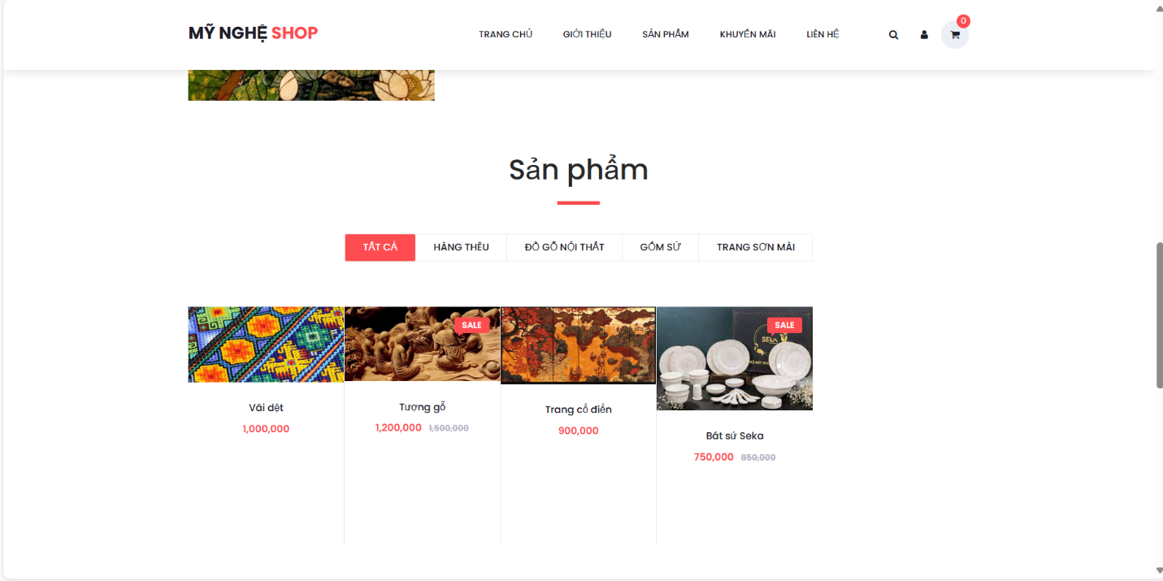

Hình 4. 3 Giao diện màn hình trang chủ hiện thông tin sản phẩm

- Tại đây người dùng có thể trực tiếp chọn lọc sản phẩm theo danh mục sản phẩm bằng các ấn vào các nút hiển thị tên danh mục sản phẩm hệ thống sẽ tự động lọc ra các sản phẩm mang danh mục đã chọn.

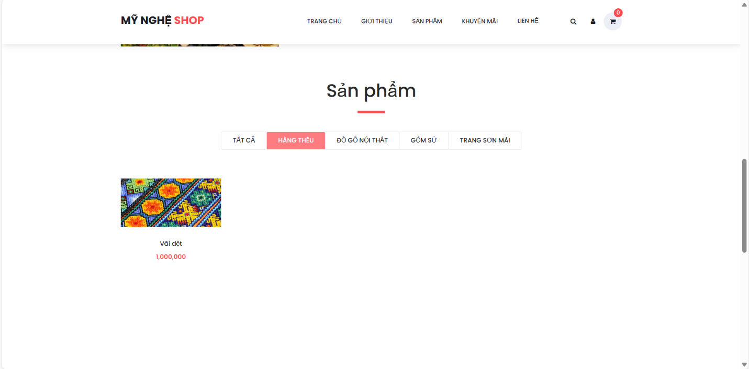

Hình 4. 4 Giao diện chọn lọc sản phẩm theo danh mục hàng thêu

Ngoài ra hệ thống còn cho phép người dùng các loại mặt hàng đang có giá khuyến mãi trên trang Website.

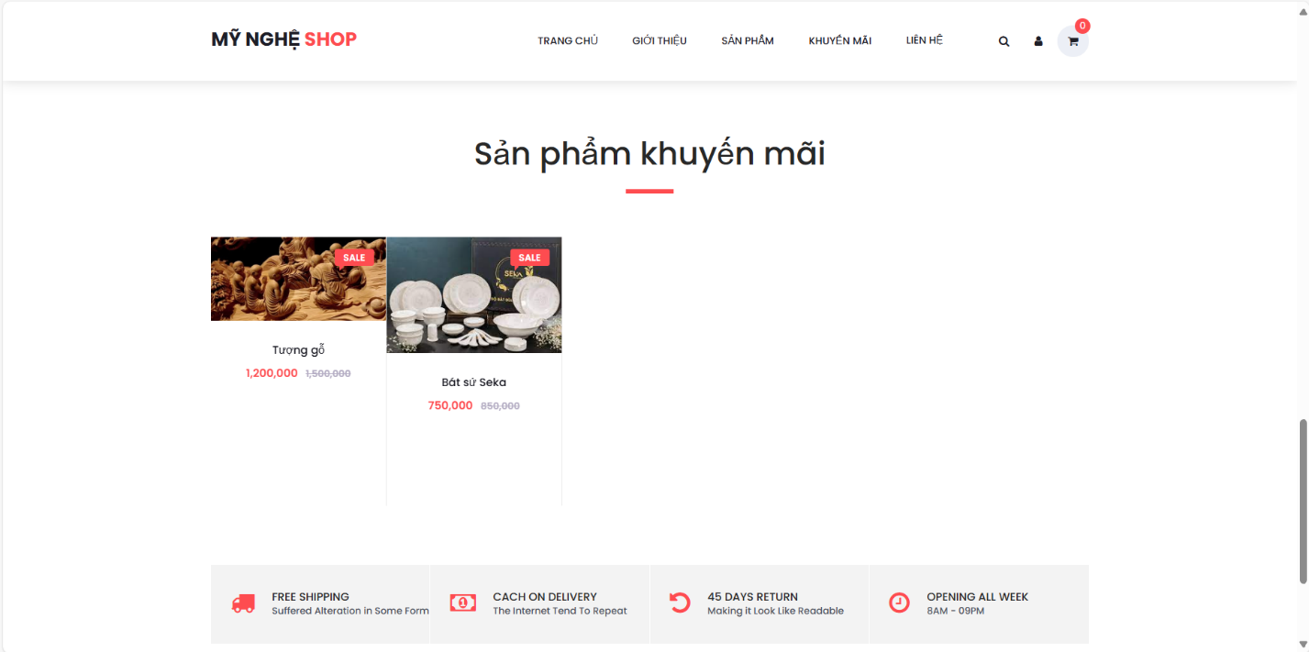

Hình 4. 5 Giao diện hiện thị danh sách sản phẩm đang khuyến mãi

Trang chủ màn hình hệ thống bao gồm các chức năng cụ thể như sau:

- Chức năng đăng nhập dành cho quản trị viên.

- Chức năng đăng nhập, đăng ký khách hàng.

- Chức năng xem và lọc sản phẩm theo danh mục.

### Chức năng đăng nhập quản trị viên

Tại đây quản trị viên đăng nhập với thông tin tài khoản và mật khẩu đã được cấp. Khi quản trị viên đăng nhập thành công hệ thống sẽ tự chuyển tiếp đến giao diện quản lý hệ thống website.

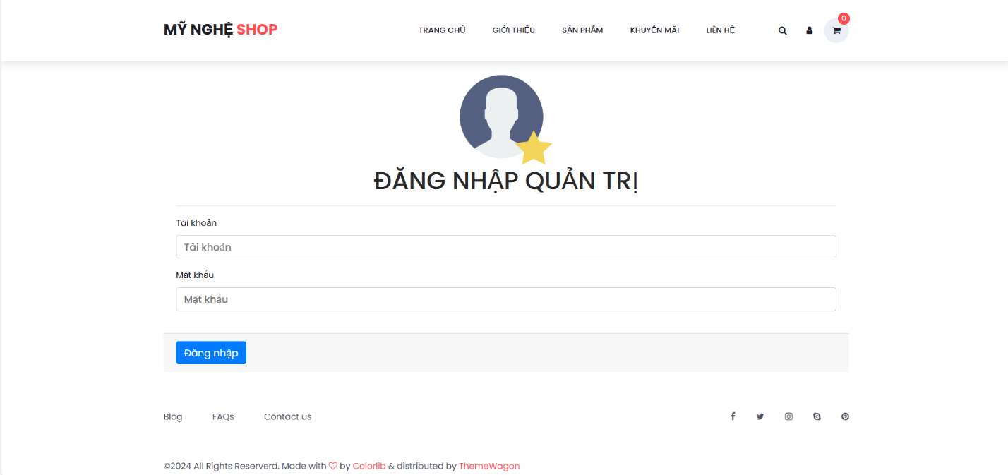

Hình 4. 6 Giao diện đăng nhập quản trị

### Chức năng đăng ký tài khoản khách hàng

Tại đây khách hàng có thể đăng ký tài khoản trên hệ thống để có thể thực hiện các chức năng thanh toán, đặt đơn hàng. Khách hàng buộc phải nhập các thông tin như: Tên tài khoản, họ tên, mật khẩu, email, địa chỉ và số điện thoại để hệ thống có thể tiến hành thực hiện chức năng đăng ký.

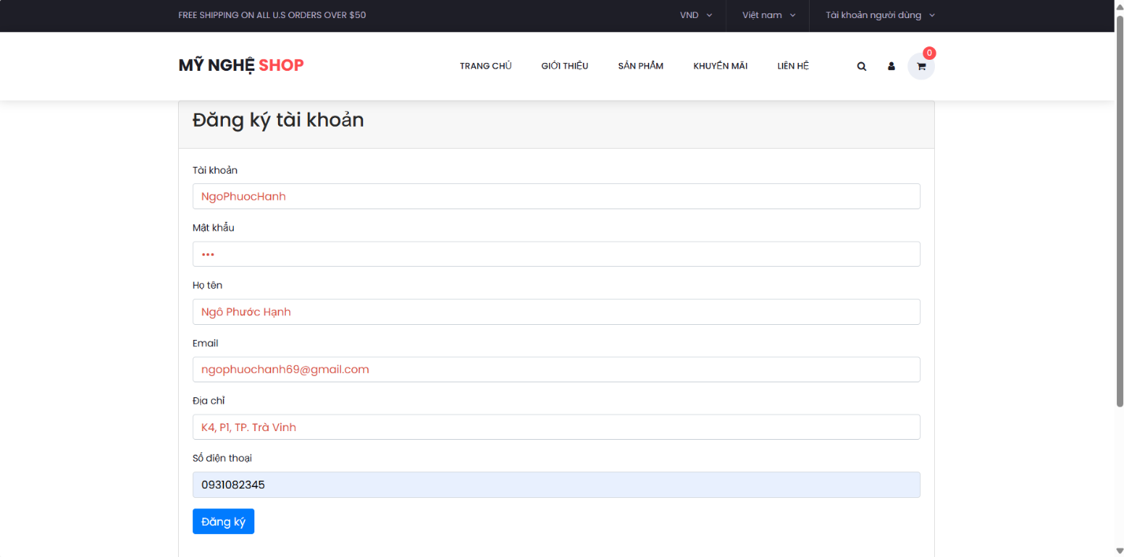

Hình 4. 7 Giao diện đăng ký tài khoản khách hàng

### Chức năng đăng nhập khách hàng

Khi khách hàng đã có tài khoản trên hệ thống, khách hàng có thể tiến hành đăng nhập người dùng, chức năng đăng nhập sẽ yêu cầu người dùng cung cấp thông tin tài khoản và mật khẩu. Khi khách hàng đăng nhập thành công hệ thống sẽ tải lại trang giao diện trang chủ với thông tin tài khoản khách hàng đã đăng ký, hệ thống sẽ tự động ẩn đi các chức năng đăng nhập, đăng ký và mở thêm tính năng đăng xuất cho người dùng.

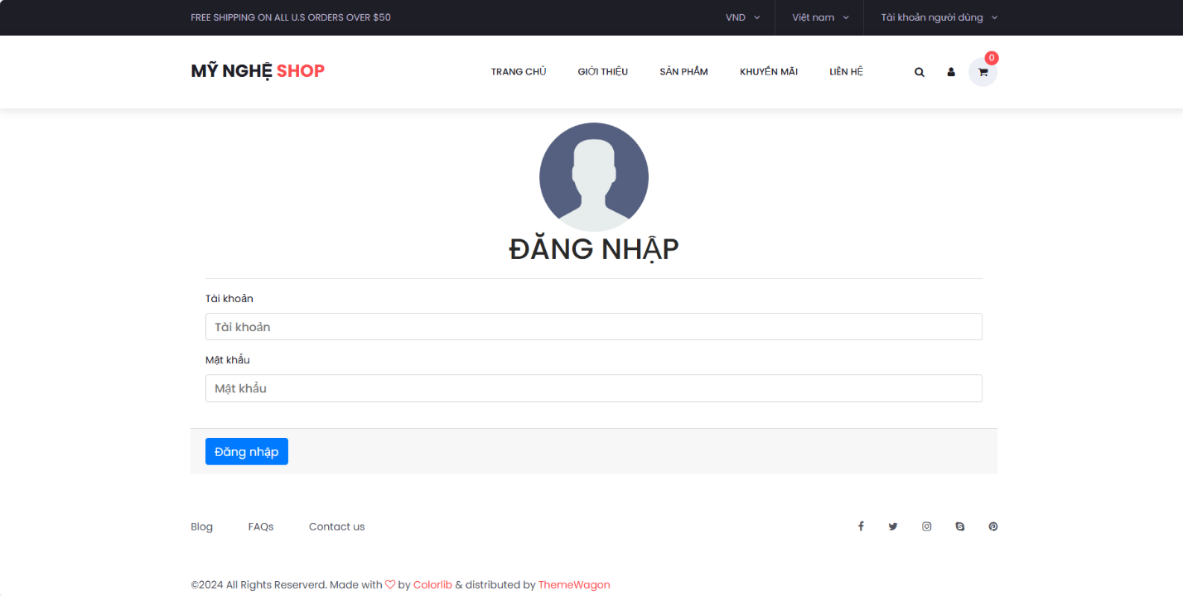

Hình 4. 8 Giao diện đăng nhập khách hàng

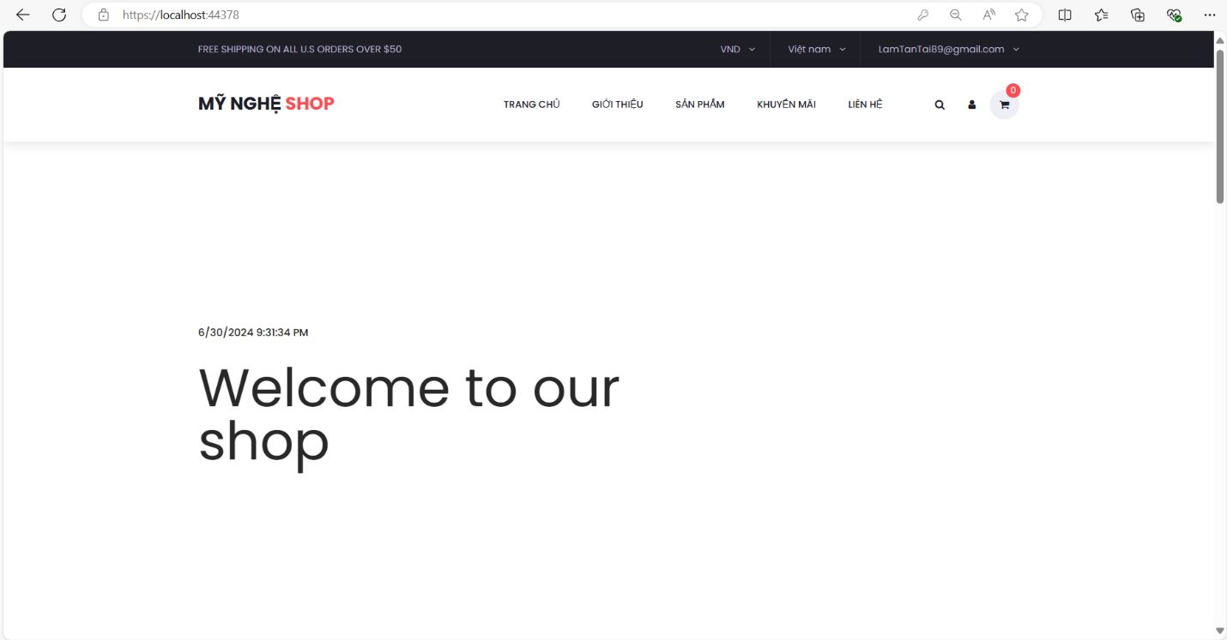

Hình 4. 9 Giao diện đăng nhập khách hàng thành công

## Giao diện trang quản trị viên

Khi quản trị viên đăng nhập thành công hệ thống sẽ chuyển quản trị viên đến một trang template khác để tiến hành các chức năng quản lý hệ thống.

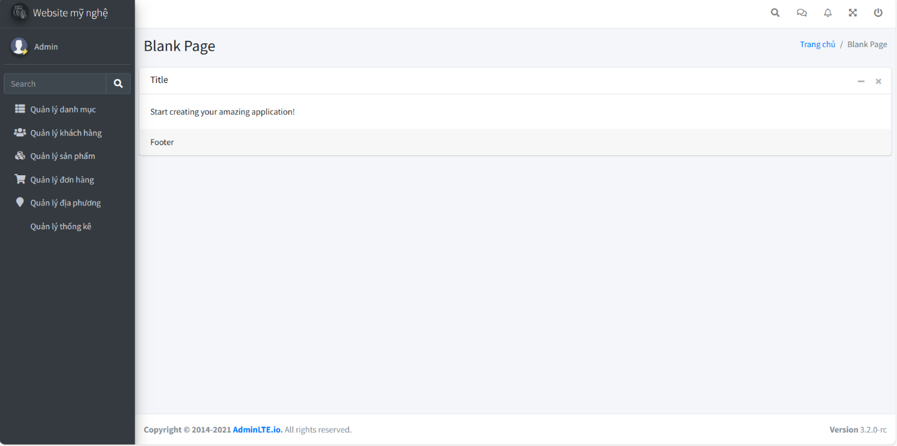

Hình 4. 10 Giao diện trang chủ quản trị viên

Tại đây quản trị viên có thể thực hiện các chức năng cụ thể như sau:

- Chức năng quản lý danh mục.

- Chức năng quản lý địa phương.

- Chức năng quản lý khách hàng.

- Chức năng quản lý sản phẩm.

- Chức năng quản lý đơn đặt hàng.

- Chức năng đăng xuất.

### *Chức năng quản lý danh mục*

Tại đây quản trị viên có thể thực hiện các chức năng thêm, xoá và sửa thông tin danh mục của hệ thống.

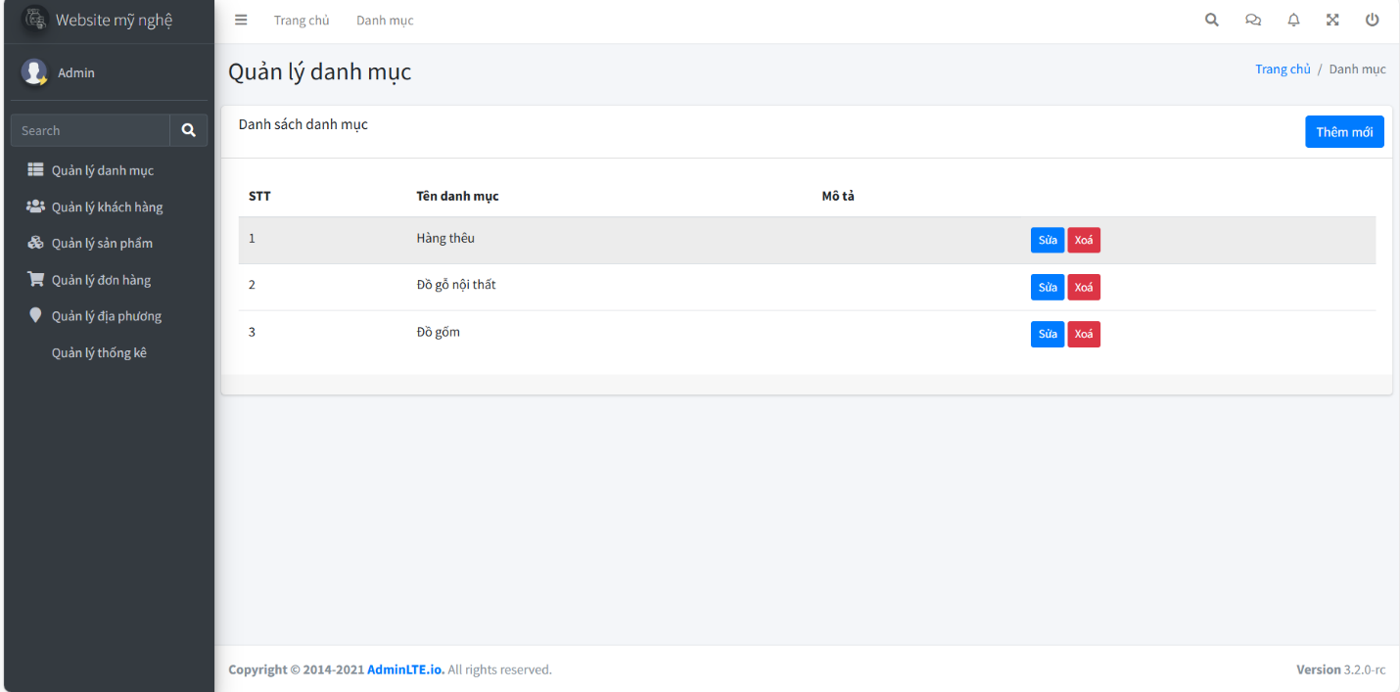

Hình 4. 11 Giao diện quản lý danh mục

- Chức năng thêm: Khi thêm một danh mục mới vào hệ thống quản trị viên sẽ cần cung cấp các thông tin như tên danh mục, mô tả và ảnh để hệ thống có thể tiến hành thực hiện chức năng thêm.

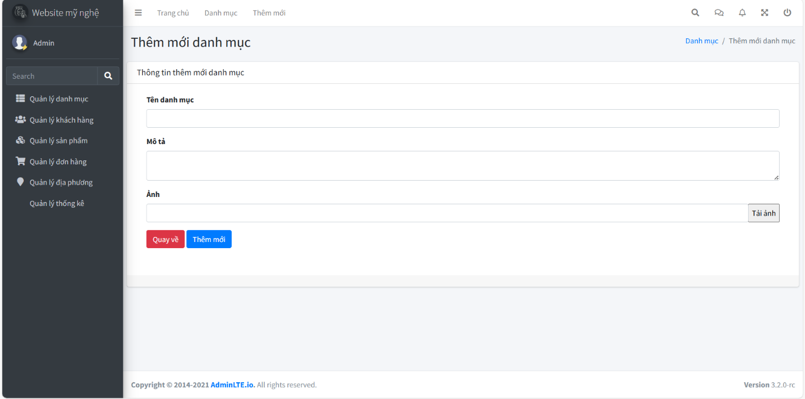

Hình 4. 12 Chức năng thêm danh mục

- Chức năng cập nhật danh mục: Tại đây quản trị viên có thể tiến hành cập nhật lại thông tin danh mục nếu có sai sót hoặc cập nhật chỉnh sửa lại nội dung.

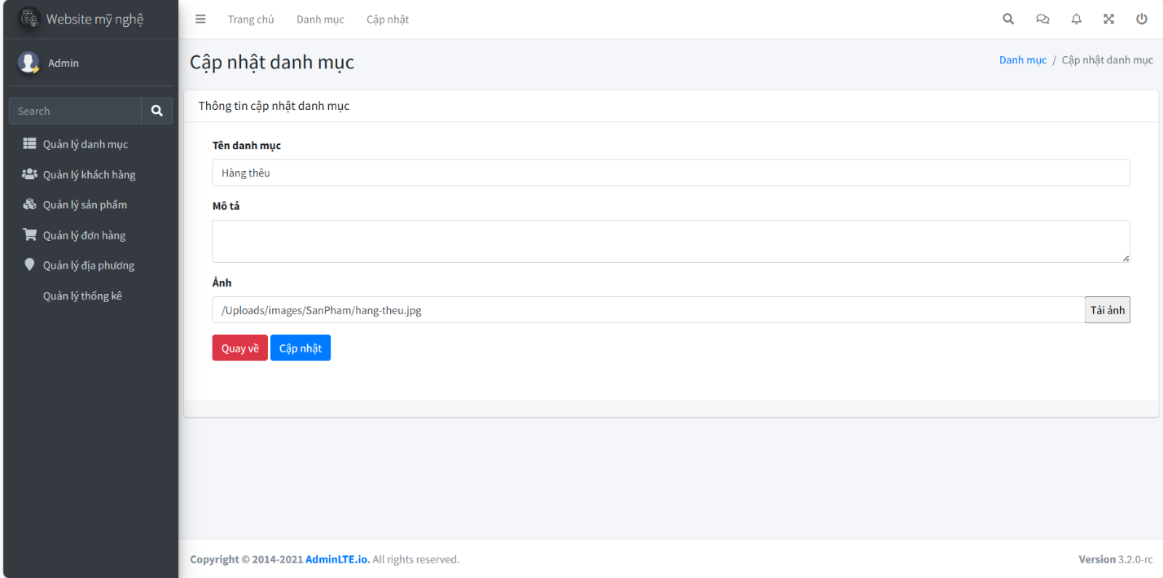

Hình 4. 13 Chức năng cập nhật danh mục

- Chức năng xoá danh mục: Tại giao diện quản lý danh mục quản trị viên có thể tiến hành xoá danh mục thông qua nút xoá, khi ấn vào hệ thống sẽ tiến hành thông báo cần xác nhận từ quản trị viên để hệ thống có thể tiến hành thực hiện chức năng xoá.



Hình 4. 14 Chức năng xoá danh mục

### *Chức năng quản lý địa phương*

Tại đây quản trị viên có thể thực hiện các chức năng thêm, sửa, xoá và tra cứu thông tin địa phương của hệ thống.

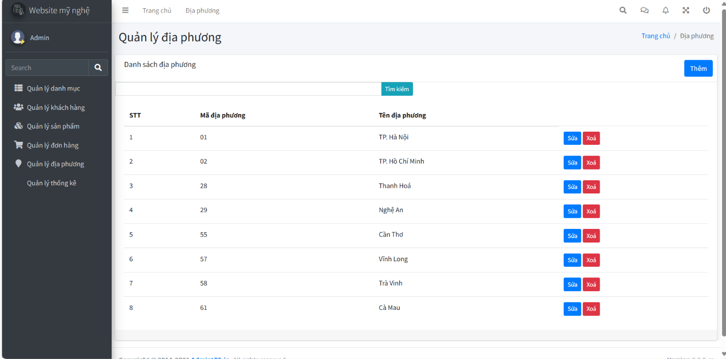

Hình 4. 15 Giao diện quản lý địa phương

- Chức năng tra cứu thông tin địa phương: Tại giao diện trang quản lý địa phương quản trị viên sẽ có một thanh tra cứu và nút tìm kiếm, trên thanh tra cứu quản trị viên cần nhập thông tin tên địa phương để hệ thống có thể tiến hành tìm kiếm thông tin cần tra cứu.

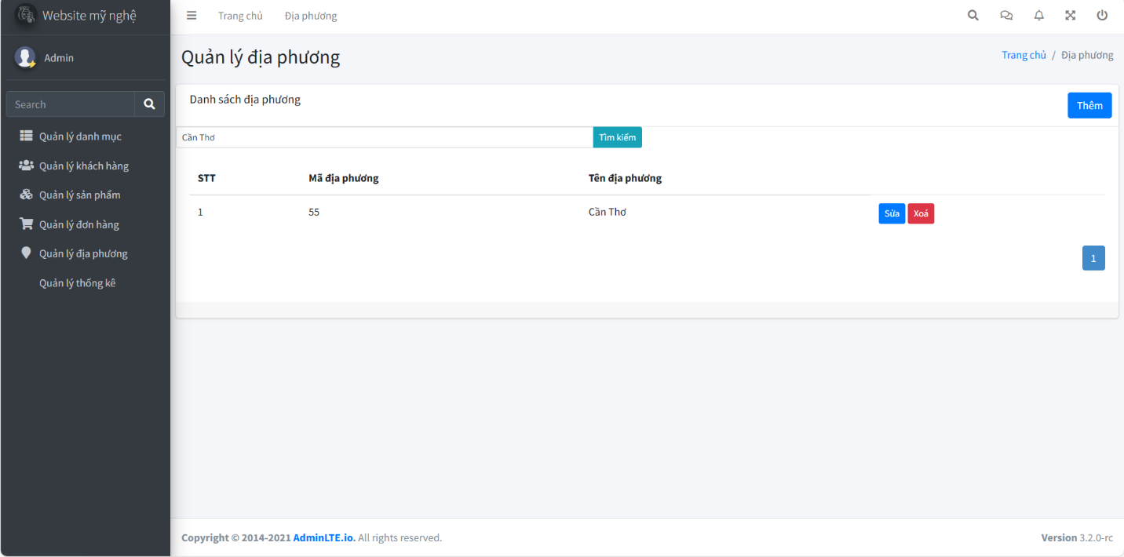

Hình 4. 16 Chức năng tra cứu địa phương

- Chức năng thêm thông tin địa phương: Quản trị viên cần cung cấp cho hệ thống các thông tin cụ thể như mã địa phương và tên địa phương để hệ thống có thể tiến hành thực hiện.

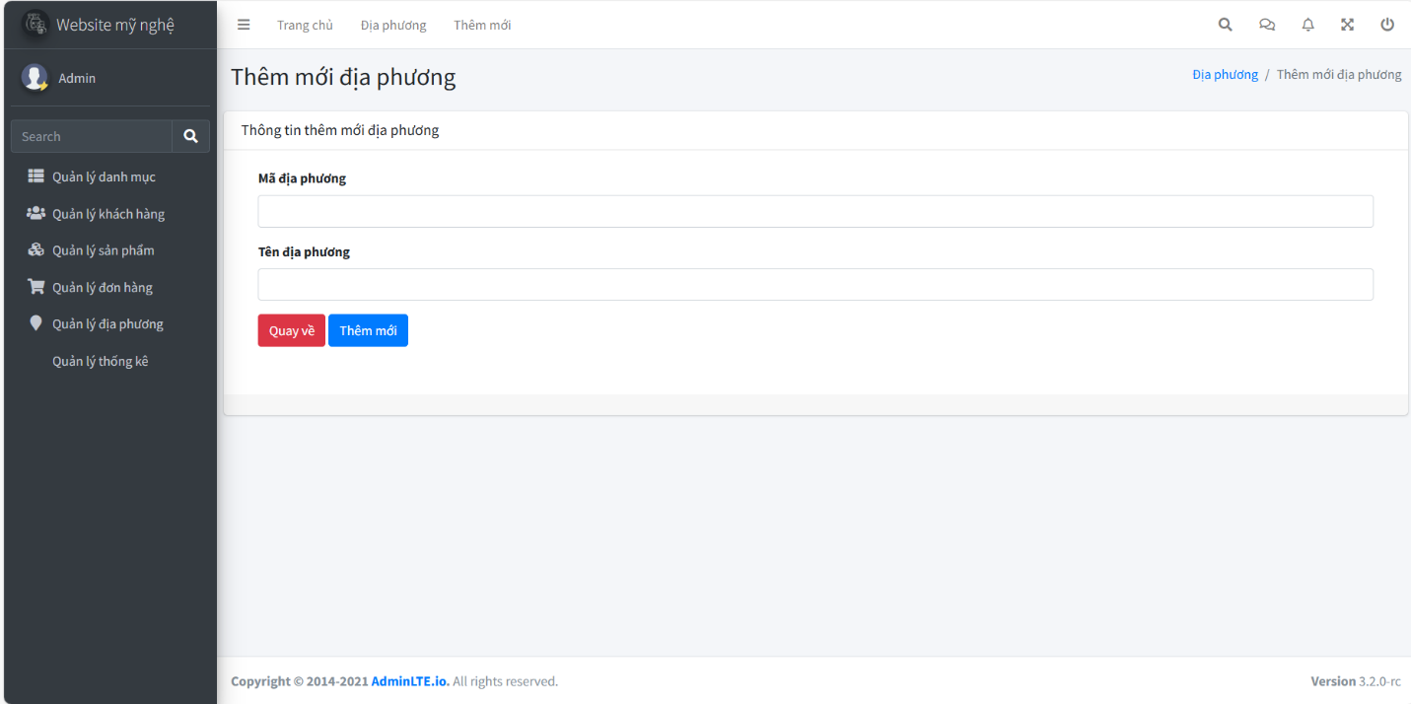

Hình 4. 17 Chức năng thêm mới địa phương

- Chức năng cập nhật thông tin địa phương: Tại đây quản trị viên có thể cập nhật lại thông tin địa phương cụ thể là thông tin mã địa phương và tên địa phương nếu có thay đổi trong quá trình vận hành.

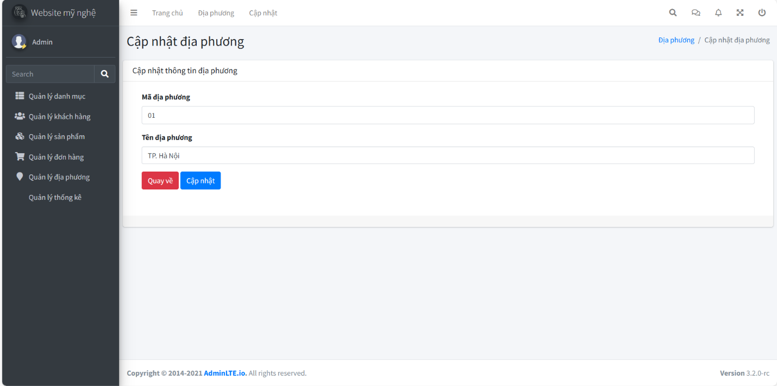

Hình 4. 18 Chức năng cập nhật địa phương

- Chức năng xoá thông tin địa phương: Chức năng này sẽ được hệ thống thực hiện trực tiếp trên trang quản lý địa phương. Khi tiến hành xoá, hệ thống sẽ tự động yêu cầu xác nhận từ quản trị viên để hệ thống có thể tiến hành thực hiện.



Hình 4. 19 Chức năng xoá thông tin địa phương

### *Chức năng quản lý sản phẩm*

Tại đây quản trị viên có thể thực hiện các chức năng thêm, sửa, xoá, hiển thị/ẩn sản phẩm, sản phẩm giảm giá và tra cứu thông tin sản phẩm của hệ thống.

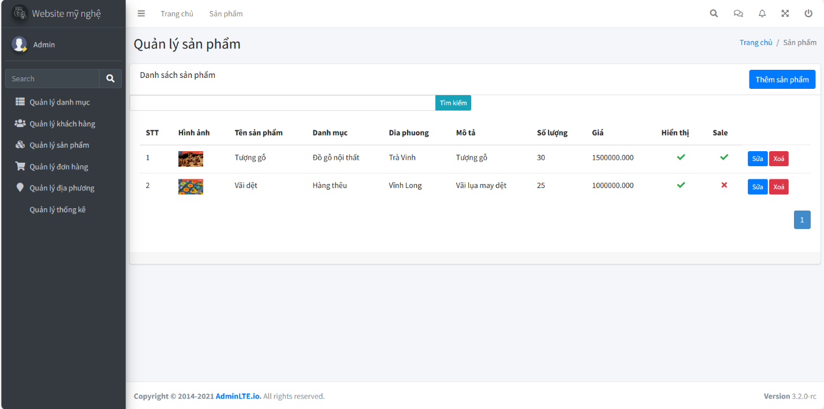

Hình 4. 20 Chức năng quản lý sản phẩm

- Chức năng tra cứu thông tin sản phẩm: Tại giao diện trang quản lý sản phẩm quản trị viên sẽ được cập thanh tra cứu và nút tìm kiếm, trên thanh tra cứu quản trị viên cần nhập tên sản phẩm để hệ thống có thể tiến hành tìm kiếm thông tin sản phẩm cần tra cứu.

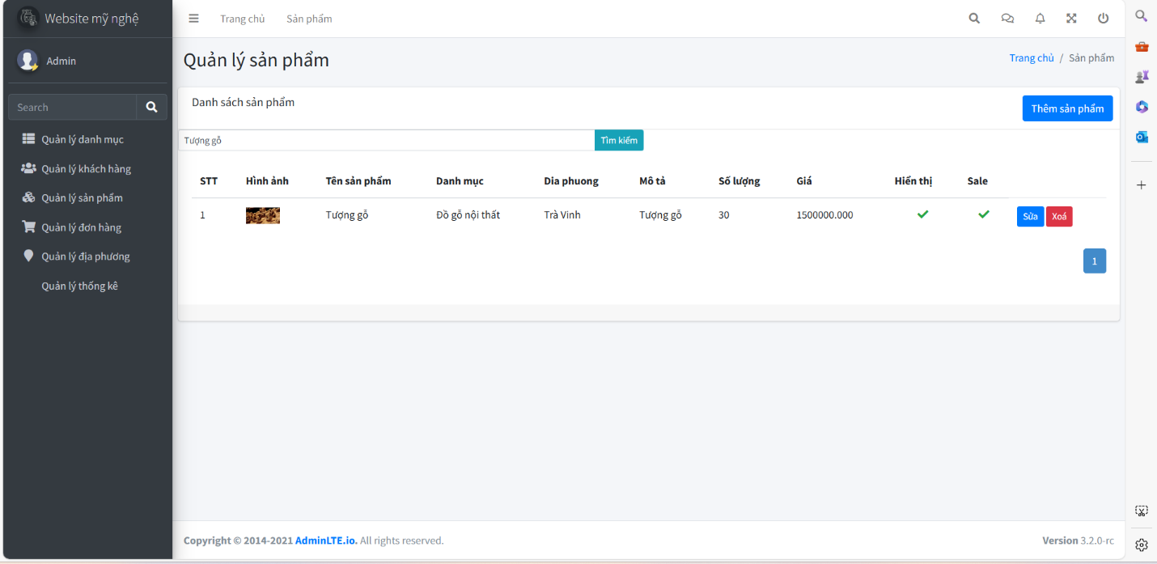

Hình 4. 21 Chức năng tra cứu sản phẩm

- Chức năng thêm sản phẩm: Quản trị viên cần cung cấp cho hệ thống các thông tin cụ thể như tên sản phẩm, danh mục, địa phương, mô tả, chi tiết sản phẩm, giá, giá khuyến mãi, số lượng và hình ảnh để hệ thống có thể tiến hành thực hiện thêm sản phẩm.

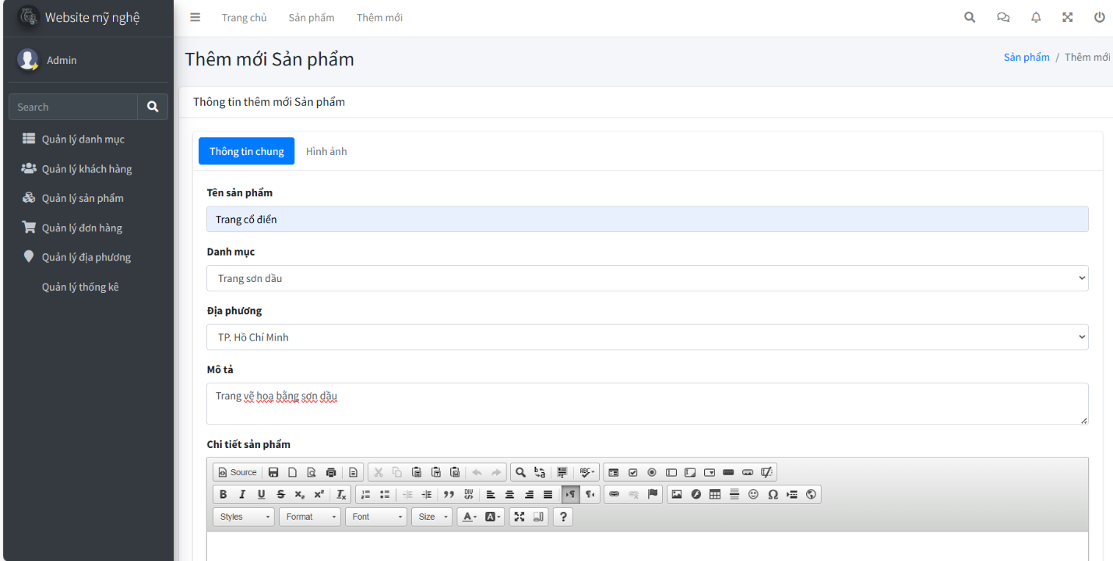

Hình 4. 22 Chức năng thêm mới thông tin sản phẩm ảnh 1

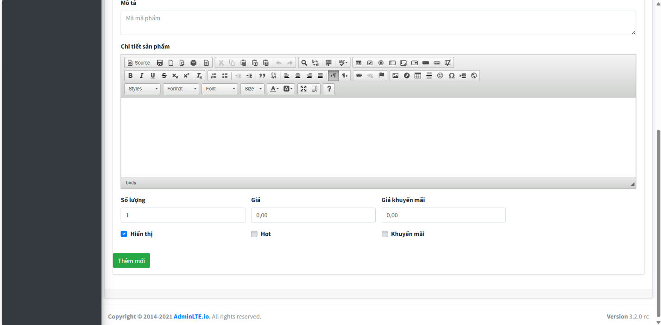

Hình 4. 23 Chức năng thêm mới sản phẩm ảnh 2

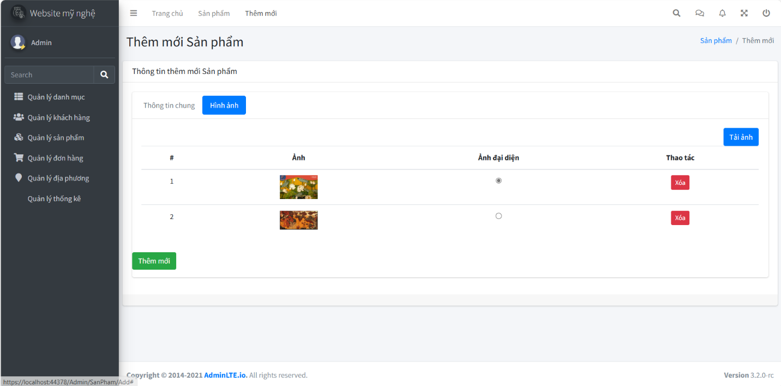Hình 4. 24 Tính năng tải hình ảnh cho chức năng thêm mới sản phẩm

- Chức năng cập nhật thông sản phẩm: Tại đây quản trị viên có thể cập nhật lại thông tin địa phương cụ thể là thông tin tên sản phẩm, danh mục, địa phương, mô tả, chi tiết sản phẩm, giá, giá khuyến mãi, số lượng và hình ảnh nếu có thay đổi trong quá trình vận hành.

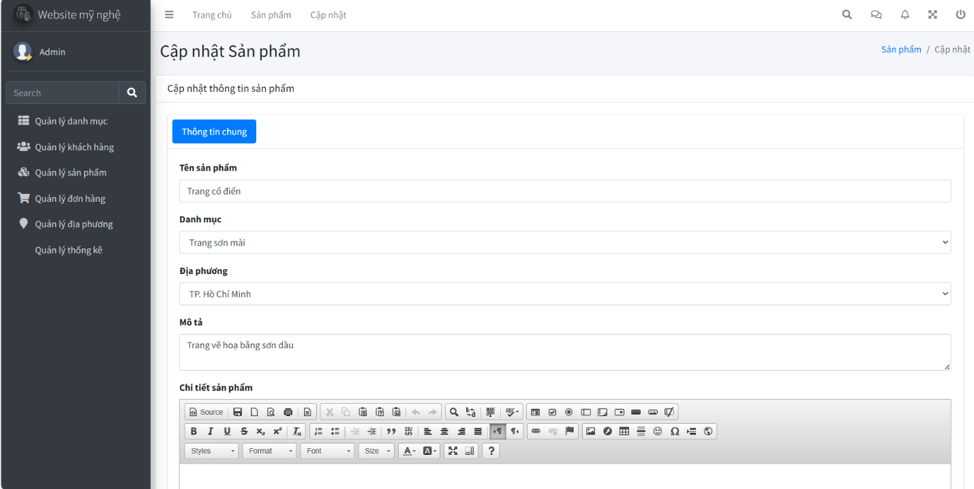

Hình 4. 25 Chức năng cập nhật thông tin sản phẩm ảnh 1

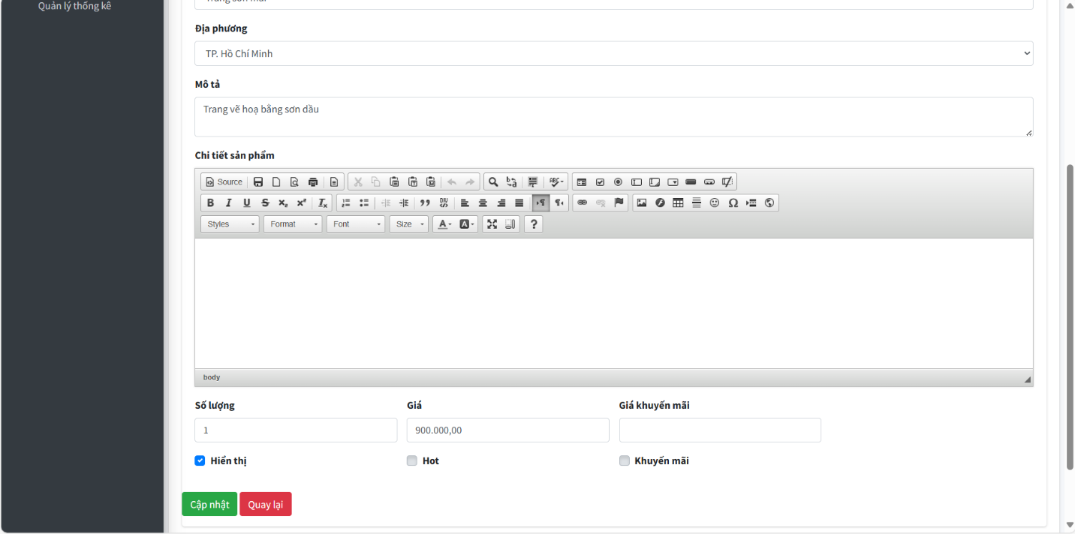

Hình 4. 26 Chức năng cập nhật thông tin sản phẩm ảnh 2

Khi đã cập nhật lại các thông tin sản phẩm quản trị viên cần thay đổi cập nhật, quản trị viên cần ấn vào nút cập nhật để hệ thống có thể thực hiện cập nhật thông tin sản phẩm

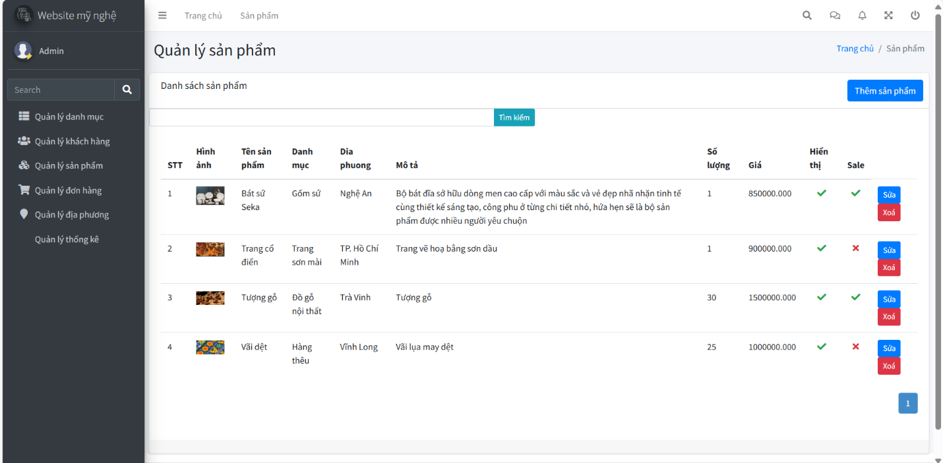

Hình 4. 27 Giao diện cập nhật thông tin sản phẩm thành công

- Chức năng xoá sản phẩm: Trên trang quản lý sản phẩm, hệ thống cấp quyền cho phép quản trị viên xoá thông tin sản phẩm bất kì hiện thị trên danh sách sản phẩm.

- Chức năng thêm và xoá ảnh của sản phẩm: Khi ấn vào hình ảnh trên trang quản lý sản phẩm hệ thống sẽ hiện một dialog cho phép quản trị viên thực hiện thao tác thêm và xoá ảnh trên thông tin sản phẩm.

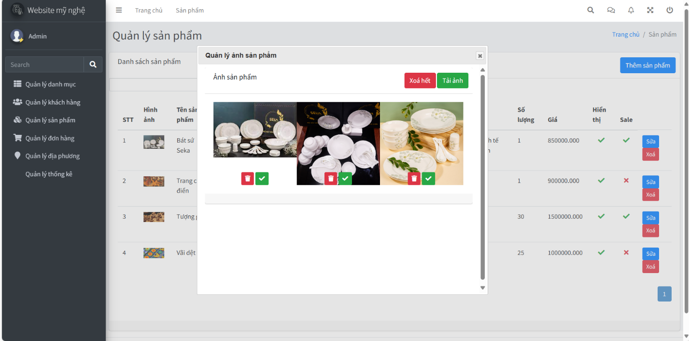

Hình 4. 28 Giao diện quản lý ảnh sản phẩm

Khi ấn vào biểu tượng thùng rác trên ảnh sản phẩm hệ thống sẽ thông báo đến quản trị viên thông báo cần xác nhận xoá ảnh sản phẩm. Nếu đã chắc chắn quản trị viên chỉ cần chọn đồng ý hệ thống sẽ tự động xoá ảnh khỏi sản phẩm.

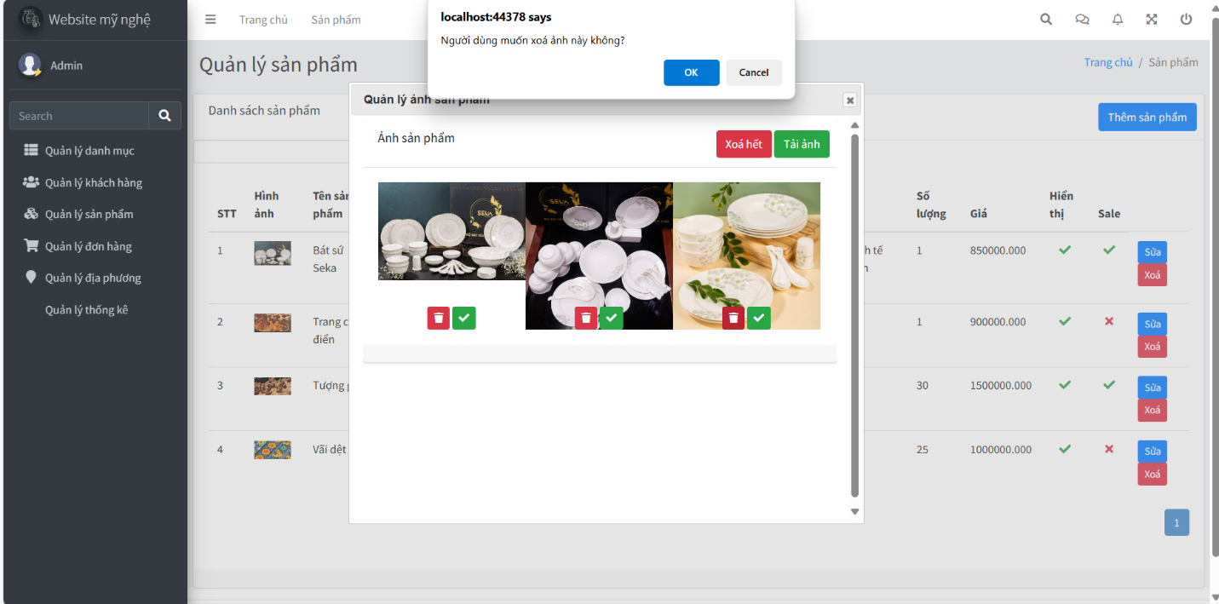

Hình 4. 29 Giao diện thông báo xác nhận xoá ảnh

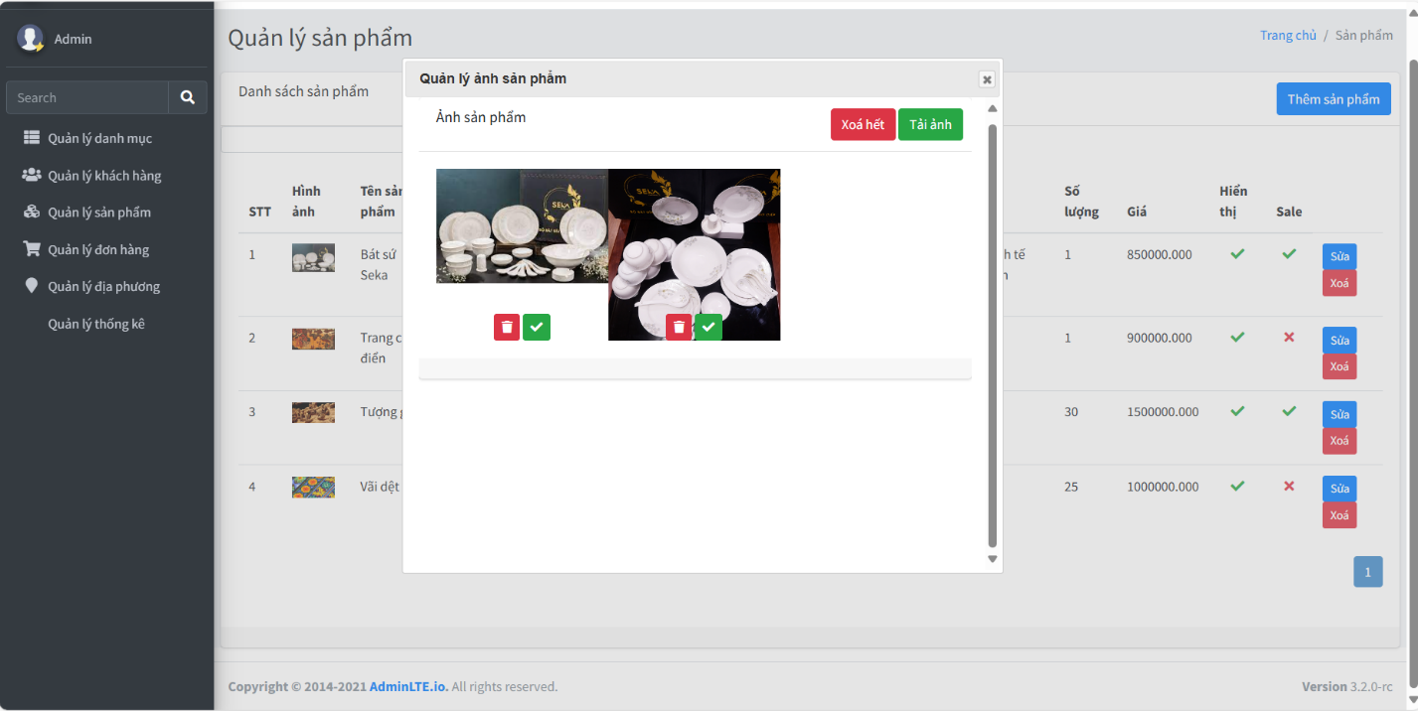

Hình 4. 30 Giao diện xoá ảnh thành công

Ngoài việc xoá quản trị viên còn có thể thêm ảnh sản phẩm vào thông qua nút tải ảnh, sau khi ấn hệ thống sẽ hiển thị bảng làm việc CKFinder tại đây quảng trị viên có thể upload hình ảnh từ máy của họ. Ảnh sẽ được hệ thống lưu trữ lại, sau khi upload thành công quản trị viên chỉ cần việc chọn ảnh cần tải.

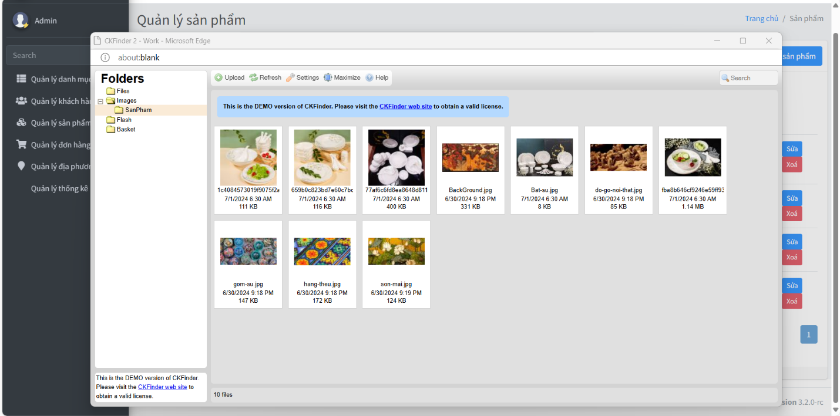

Hình 4. 31 Giao diện làm việc với CKFinder

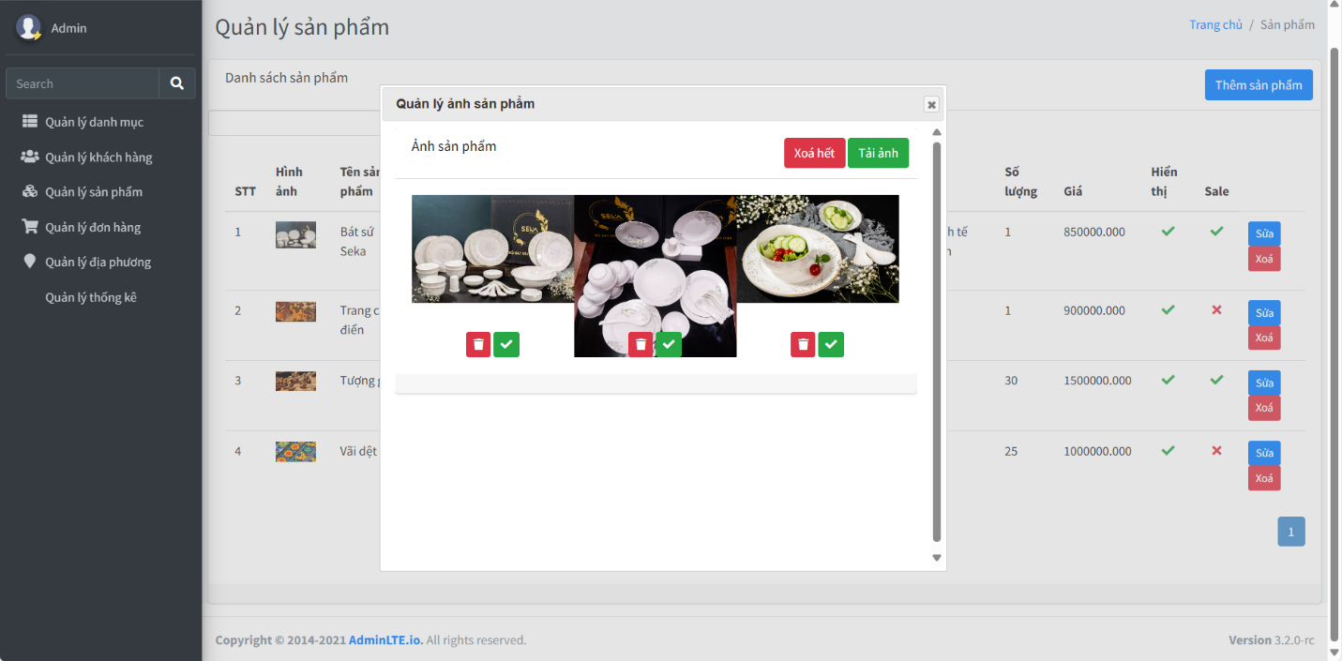

Hình 4. 32 Tải ảnh thành công vào thông tin sản phẩm

### *Chức năng quản lý đơn đặt hàng*

Tại đây quản trị viên có thể thực hiện các chức năng xem danh sách đơn hàng, thông tin đơn hàng sản phẩm và chức năng cập nhật thông tin trạng thái đơn hàng của hệ thống.

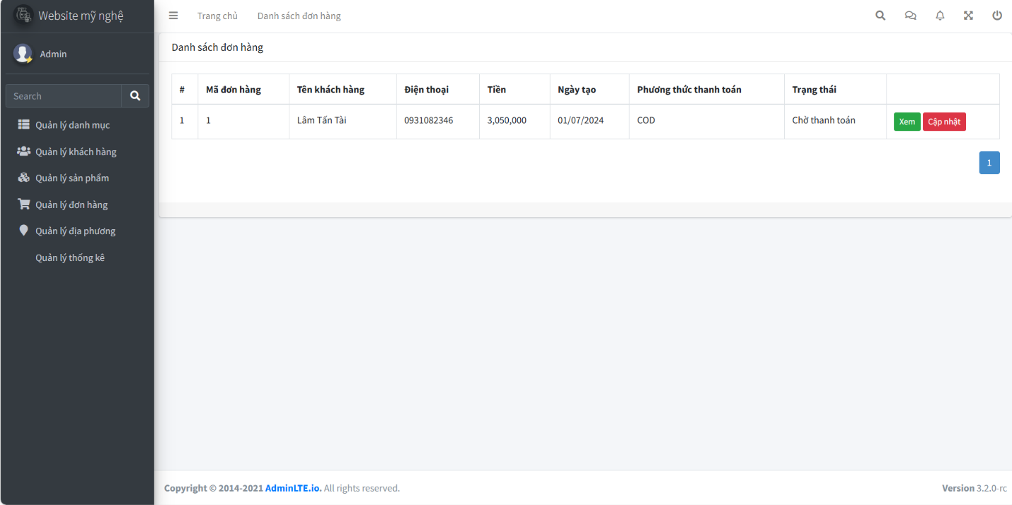

Hình 4. 33 Chức năng quản lý danh sách đơn hàng

- Chức năng xem thông tin chi tiết đơn hàng: Tại đây quản trị viên có thể xem toàn bộ nội dung thông tin đơn hàng, cụ thể là thông tin về đơn hàng và thông tin của từng loại sản phẩm trên đơn hàng.

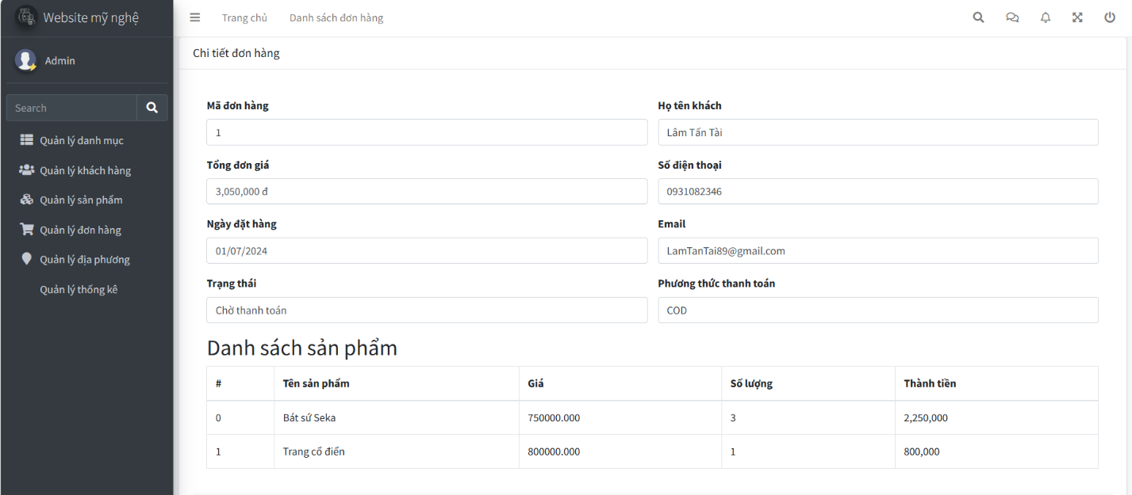

Hình 4. 34 Chức năng xem thông tin đơn hàng

- Chức năng cập nhật trạng thái đơn hàng: Tại đây quản trị viên có quyền thực hiện cập nhật trạng thái đơn hàng thông qua nút cập nhật trên trang giao diện quản lý đơn hàng. Quản trị viên có thể lựa chọn cập nhật 2 trạng thái của đơn hàng, cụ thể là trạng thái đã thanh toán và huỷ đơn hàng.

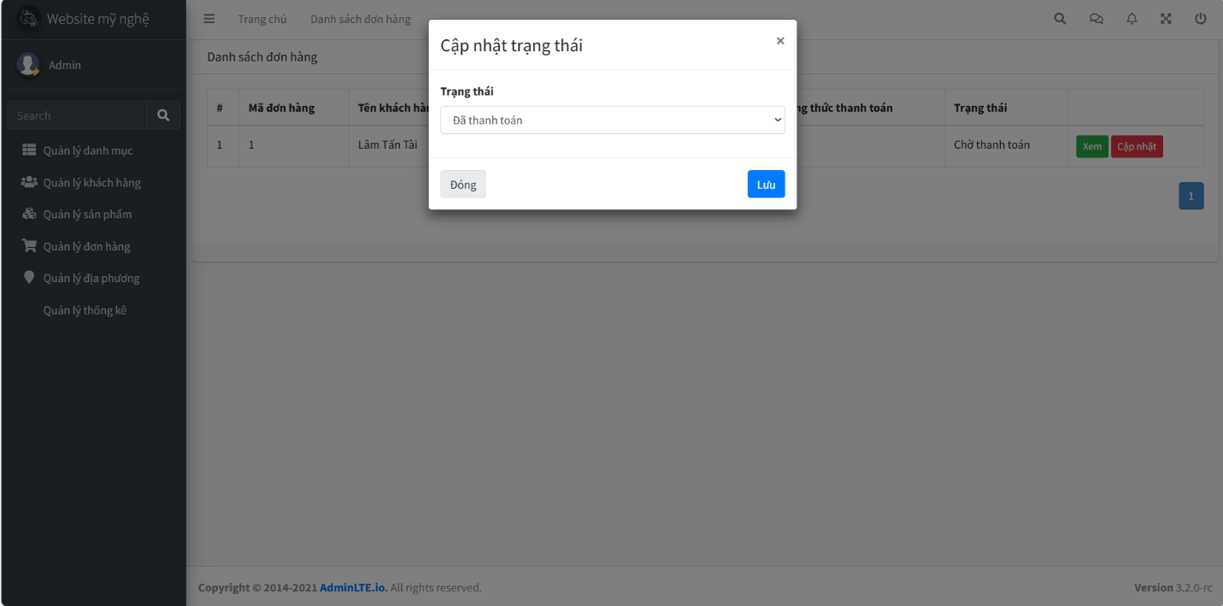

Hình 4. 35 Chức năng cập nhật trạng thái đơn hàng

- Khi quản trị viên cập nhật trạng thái thành công thông tin trạng thái đơn hàng đó sẽ được hệ thống cập nhật tự động.

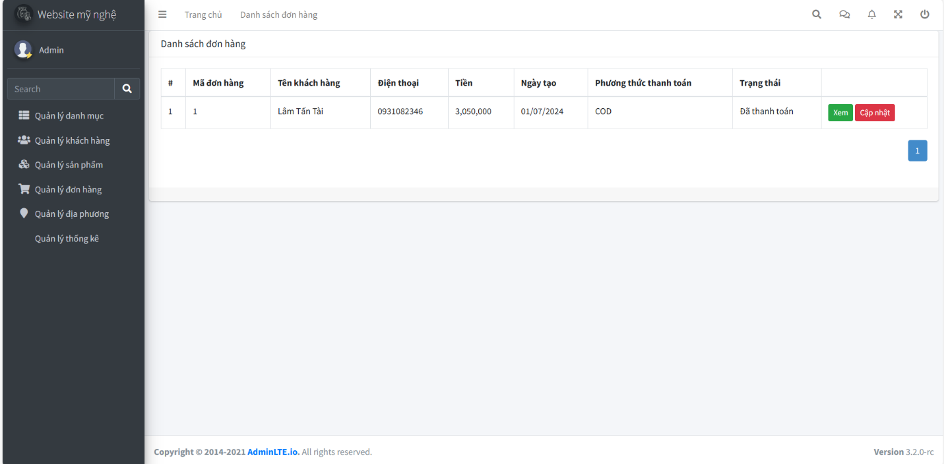

Hình 4. 36 Cập nhật trạng thái thành công

### *Chức năng quản lý khách hàng*

Tại đây quản trị viên có thể xem danh sách thông tin khách hàng cụ thể là các thông tin như sau: Mã khách hàng, tên tài khoản, họ tên, email, địa chỉ và số điện thoại.

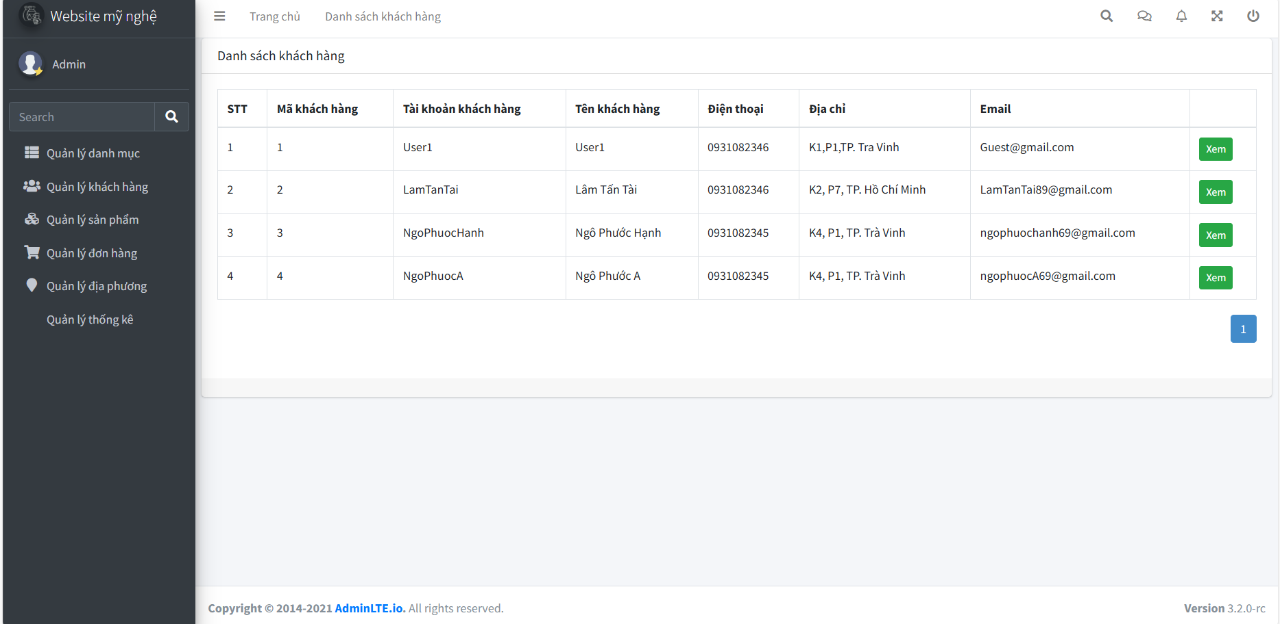

Hình 4. 37 Giao diện danh sách tài khoản khách hàng

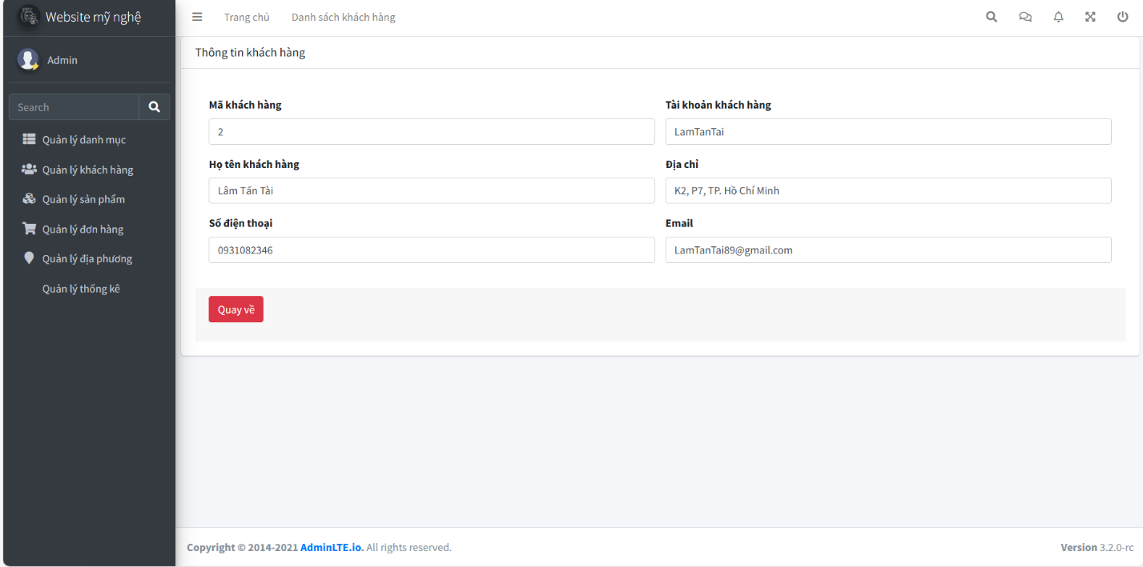

Hình 4. 38 Giao diện thông tin chi tiết tài khoản khách hàng

## Giao diện trang sản phẩm

Tại đây khách hàng có thể thực hiện chức xem sản phẩm, đặt sản phẩm vào giỏ hàng và tính năng lọc các thông tin sản phẩm như sau: Danh mục, lọc theo giá, lọc theo tên.

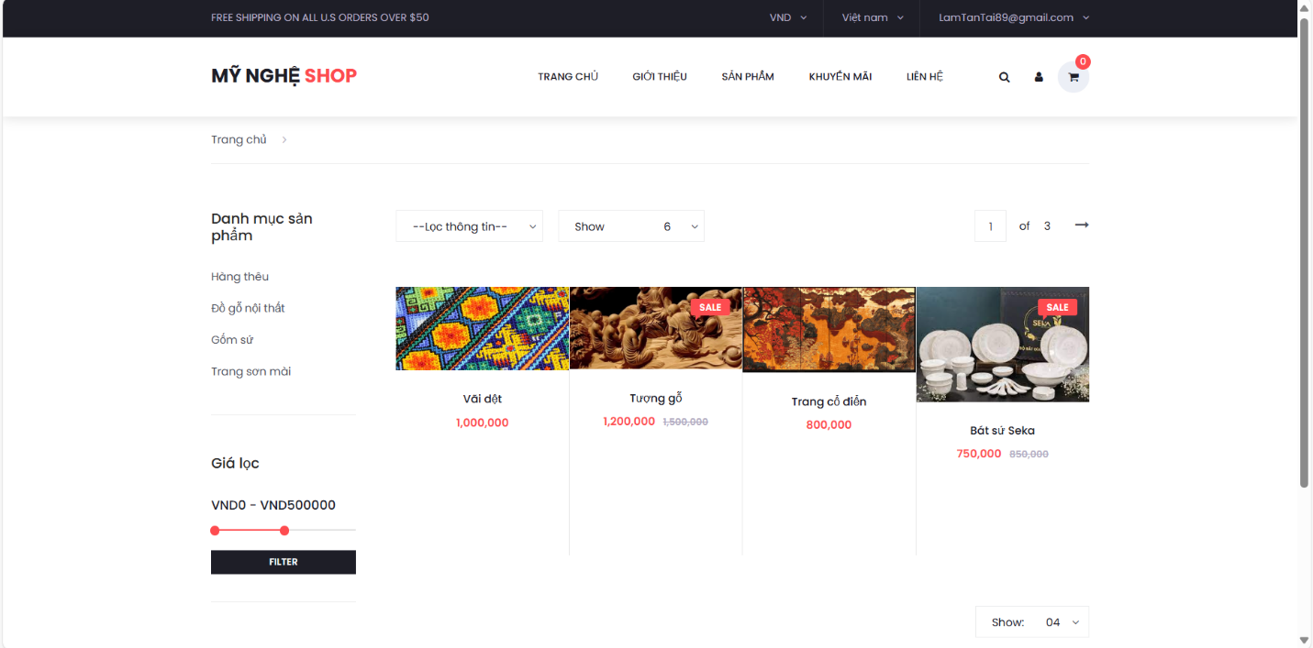

Hình 4. 39 Giao diện trang sản phẩm

- Chức năng thêm sản phẩm vào giỏ hảng: Tại đây khách hàng có thể thêm sản phẩm trực tiếp vào giỏ hàng khi đã đăng nhập hệ thống. Khi trỏ con chuột vào một sản phẩm bất kì hệ thống sẽ hiện lên nút “Thêm sản phẩm vào giỏ hàng”, sau đó hệ thống sẽ tự động thêm sản phẩm đó vào giỏ hàng với số lượng là một.

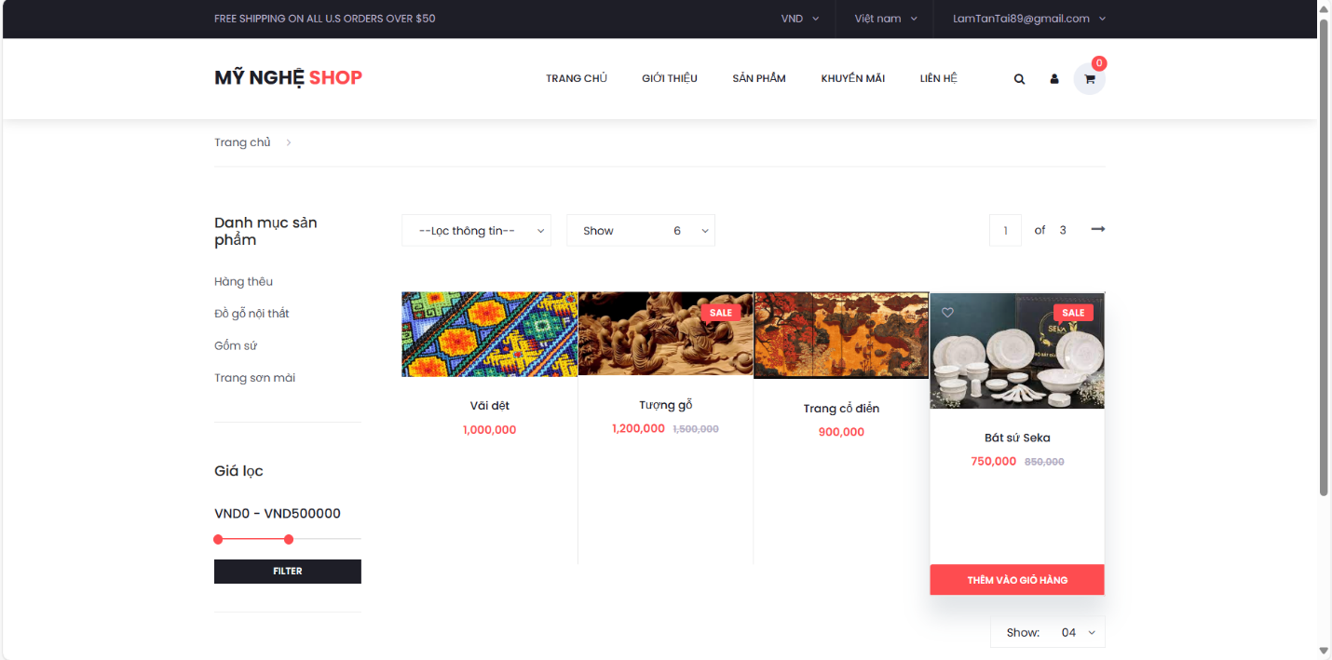

Hình 4. 40 Giao diện thêm sản phẩm vào giỏ hàng trên trang sản phẩm

Khi thêm sản phẩm vào giỏ hàng thành công hệ thống sẽ thông báo đến khách hàng sản phẩm đã thêm vào giỏ hàng, hệ thống sẽ tự động cập nhật số lượng sản phẩm trên giỏ hàng qua icon giỏ hàng trên giao diện sản phẩm.

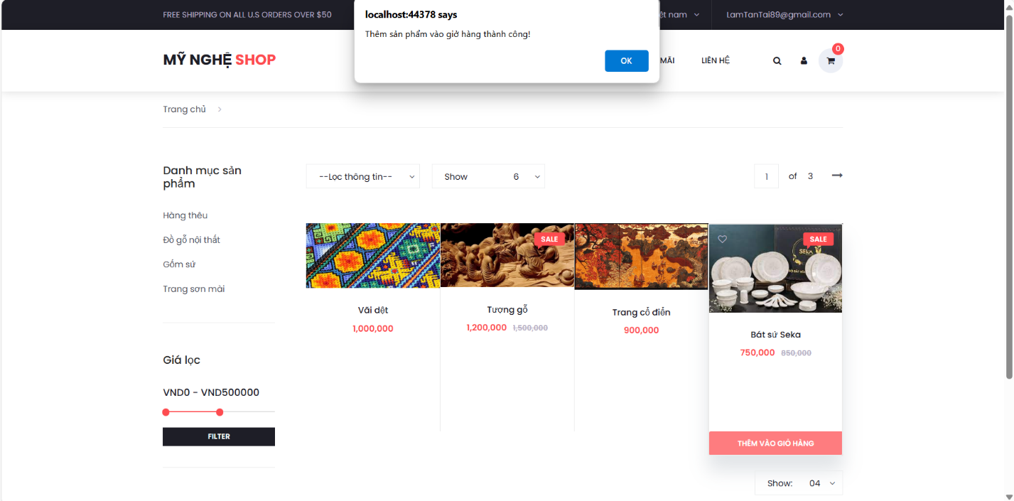

Hình 4. 41 Giao diện hiển thị thông báo thêm sản phẩm vào giỏ hàng thành công

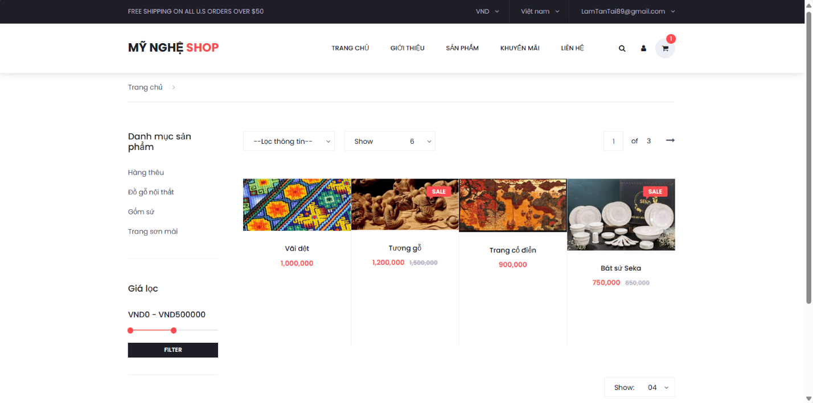

Hình 4. 42 Giao diện cập nhật số lượng sản phẩm có trên giỏ hàng

- Chức năng lọc danh mục sản phẩm: Tại đây khách hàng được cung cấp thanh danh mục sản phẩm khách hàng chỉ cần việc ấn vào bất kì danh mục nào hệ thống sẽ tự động lọc sản phẩm chỉ hiển thị các loại sản phẩm có cùng danh mục sản phẩm đó.

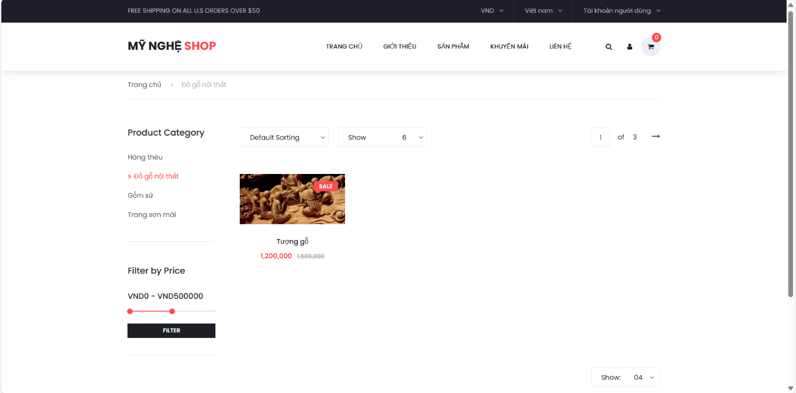

Hình 4. 43 Giao diện lọc sản phẩm trên danh mục sản phẩm

- Chức năng lọc tên sản phẩm theo bảng chữ cái: Khi chọn phương thức chọn lọc này các tên sản phẩm sẽ được xét từ kí tự đầu tiên của tên sản phẩm. Sản phẩm sẽ sắp xếp theo thứ tự của bảng chữ cái, nếu sản phẩm có cùng kí tự thì sản phẩm sẽ được xét đến kí tự tiếp theo.

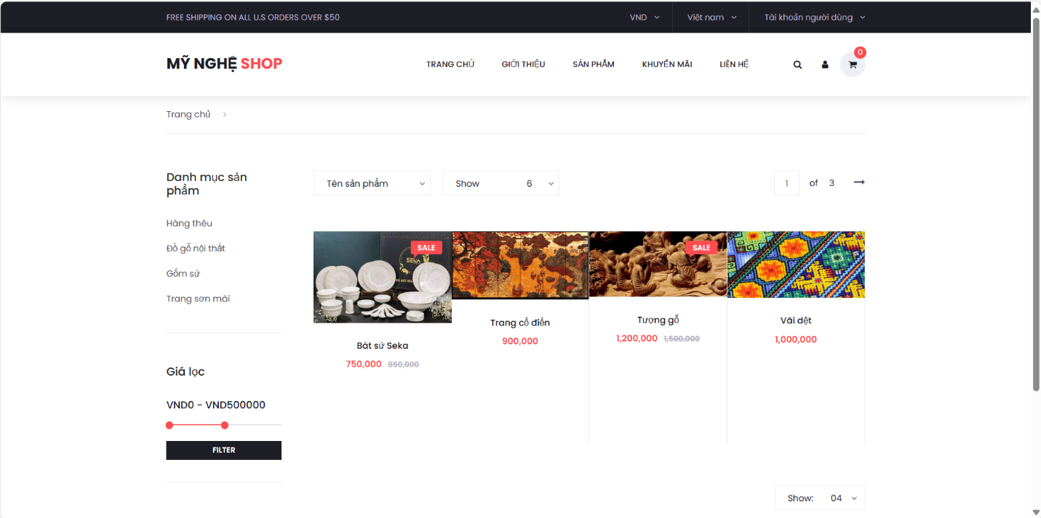

Hình 4. 44 Giao diện lọc sản phẩm theo tên sản phẩm

## Giao diện thông tin sản phẩm

Tại đây khách hàng có thể xem thông tin cụ thể của từng mặt hàng, cụ thể là các thông tin như sau: tên sản phẩm, mô tả, chi tiết sản phẩm, giá, giá khuyến mãi, ảnh sản phẩm.

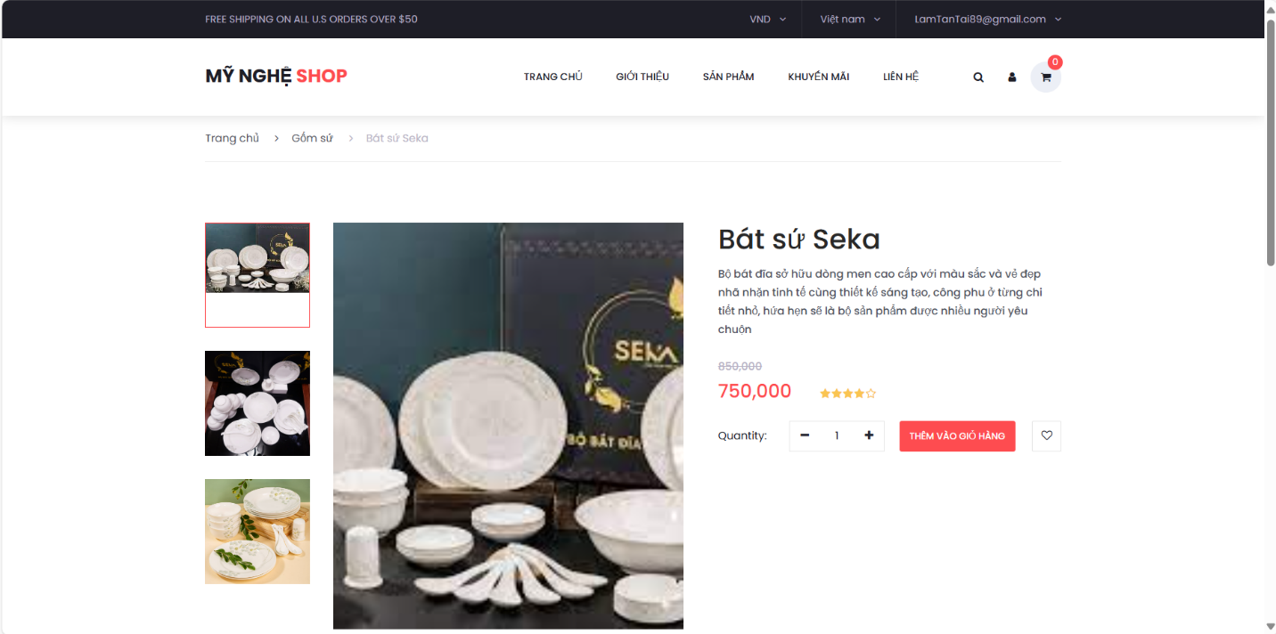

Hình 4. 45 Giao diện trang thông tin sản phẩm

### *Chức năng thêm sản phẩm vào giỏ hàng*

Ngoài chức năng xem khách hàng còn có thể thực hiện chức năng thêm sản phẩm vào giỏ hàng, trước khi thêm sản phẩm vào giỏ hàng người dùng có thể thay đổi số lượng mua. Khi đã chắc chắn khách hàng chỉ cần ấn nút thêm vào giỏ hàng hệ thống sẽ tự thông báo khi thêm sản phẩm vào giỏ hàng thành công

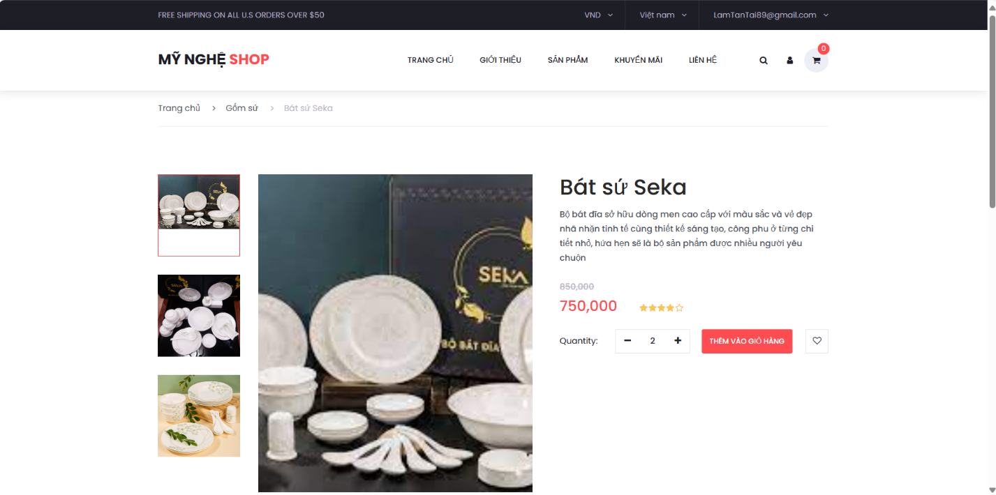

Hình 4. 46 Giao diện thay đổi số lượng sản phẩm

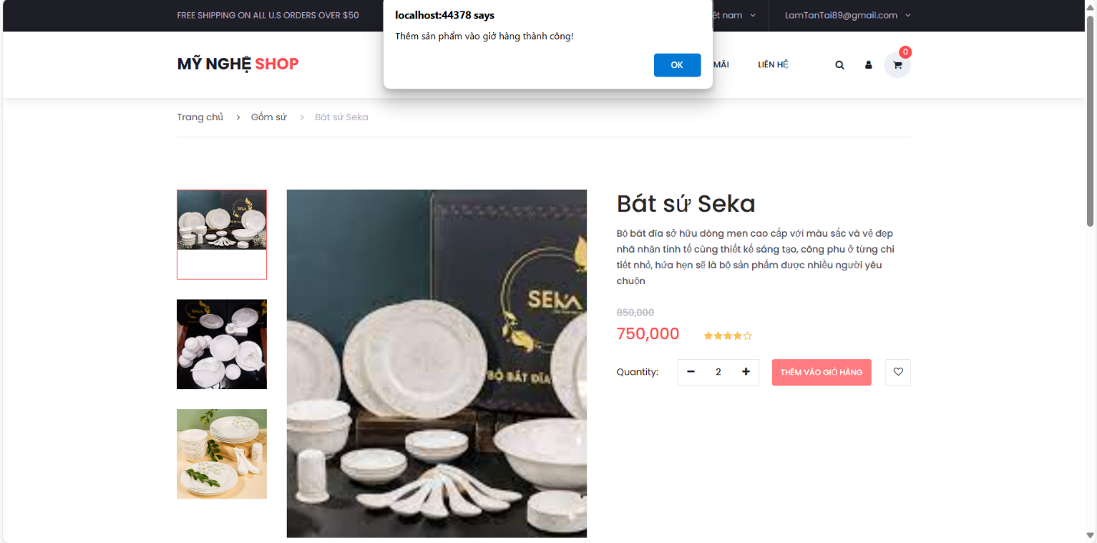

Hình 4. 47 Giao diện thêm sản phẩm vào giỏ hàng thành công

### *Chức năng xem thông tin chi tiết sản phẩm và bình luận sản phẩm*

Tại đây khách hàng được cung cấp 2 thanh tabbar cụ thể là thanh tab thông tin sản phẩm và bình luận.

Mặc định hệ thống sẽ hiện thanh tab bar thông tin sản phẩm khi khách hàng ấn vào một sản phẩm bất kì, nếu có thông tin chi tiết sản phẩm thì những thông tin về sản phẩm sẽ hiện thị trên thanh tab này.

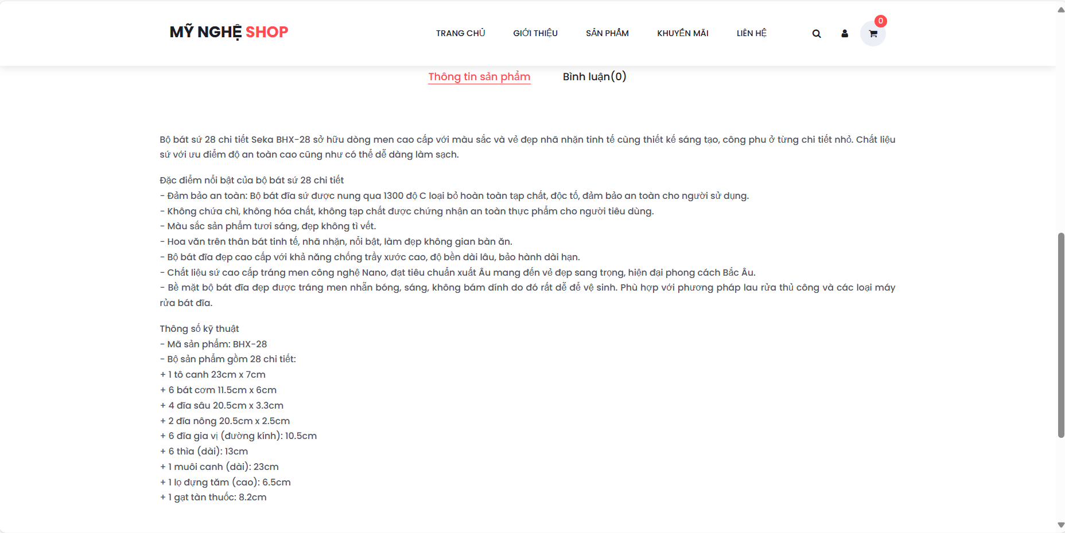

Hình 4. 48 Giao diện thông tin chi tiết sản phẩm

Giống như thanh tab bar thông tin sản phẩm, khách hàng có thể xem các bình luận sản phẩm của những khách hàng khác đã bình luận trên sản phẩm này.

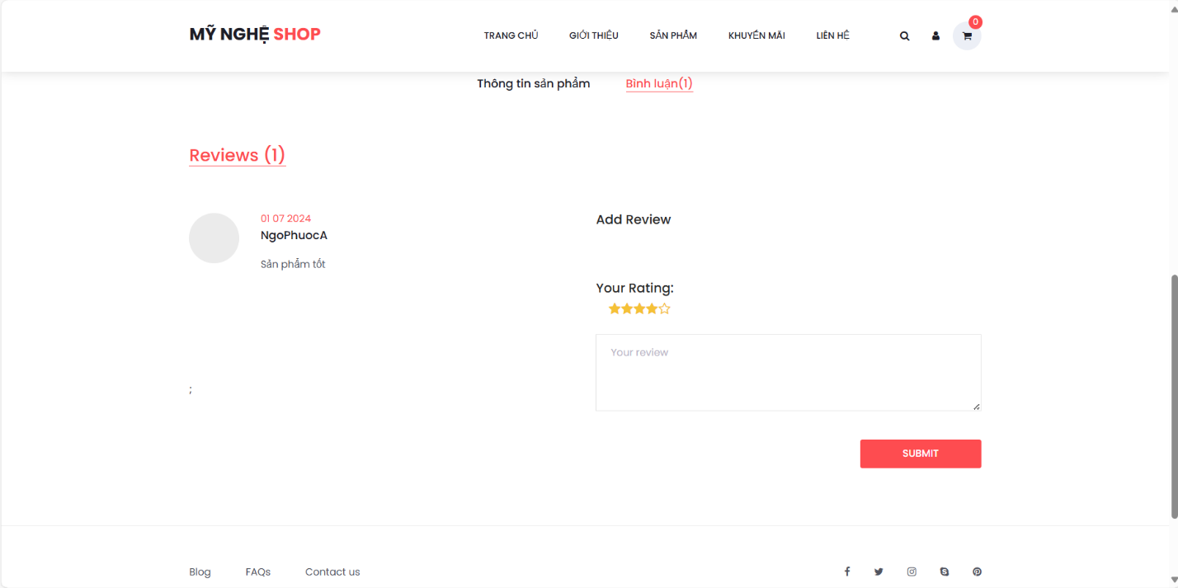

Hình 4. 49 Giao diện thông tin bình luận của sản phẩm

Ngoài việc xem thông tin bình luận của những khách hàng khác, khác hàng khi đã đăng nhập vào hệ thống có thể viết bình luận của mình trên thanh text area. Khi nhập nội dung bình luận thành công khách hàng chỉ việc ấn nút Submit.  
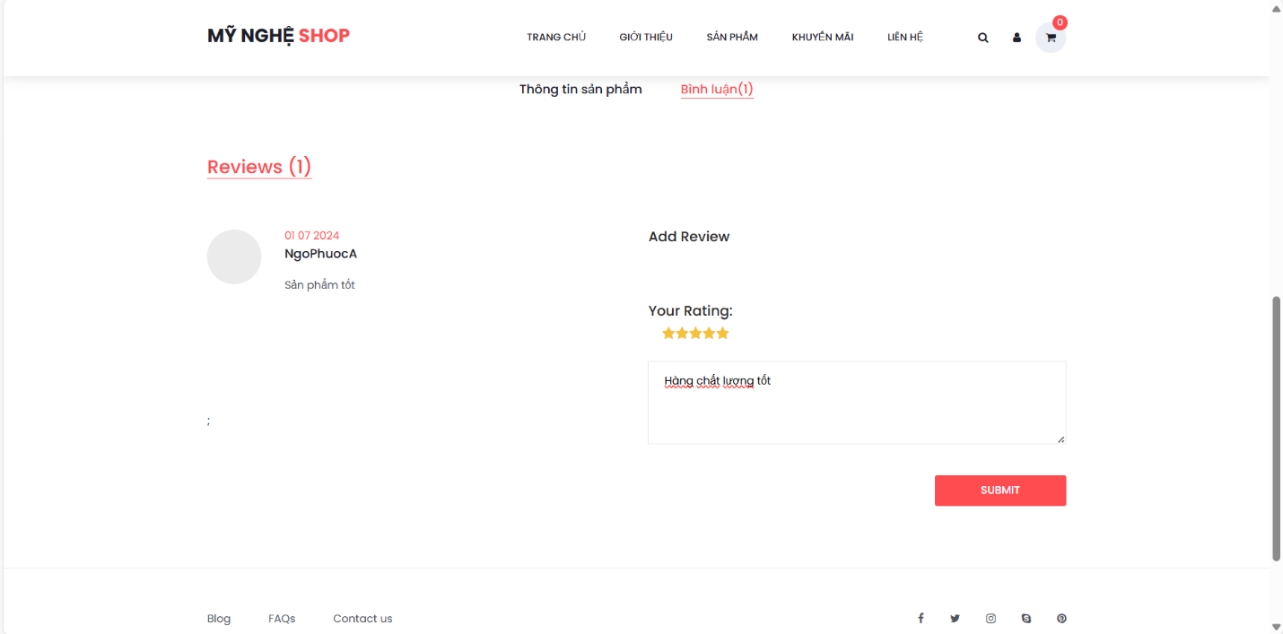

Hình 4. 50 Giao diện nhập thông tin bình luận

Khi submit thành công sẽ hiện thị thông bình luận của khách hàng đã nhập tại thời điểm mà khách hàng viết.

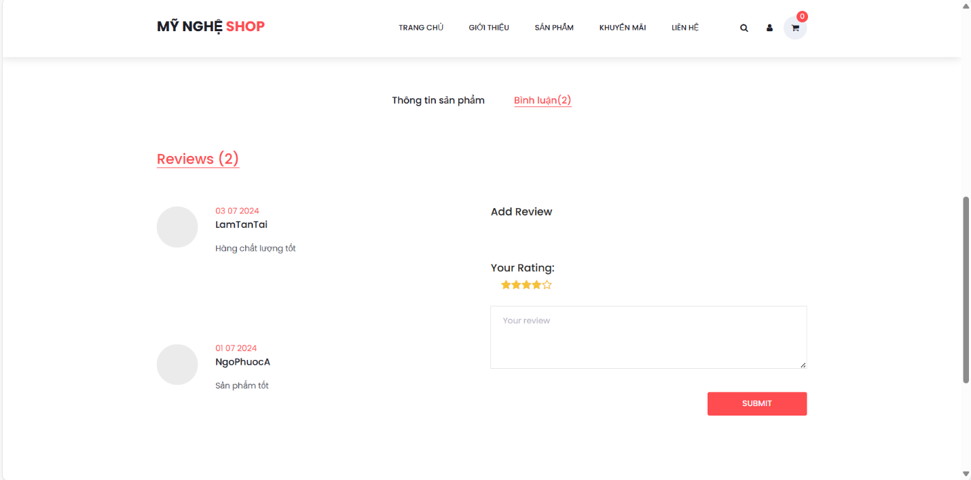

Hình 4. 51 Giao diện bình luận sản phẩm thành công

## Giao diện trang giỏ hàng

Tại đây hệ thống sẽ hiện thị các thông tin sản phẩm của từng mặt hàng mà khách hàng đã đặt cụ thể là ảnh sản phẩm, tên sản phẩm, danh mục, số lượng, giá và tổng đơn giá của giỏ hàng.

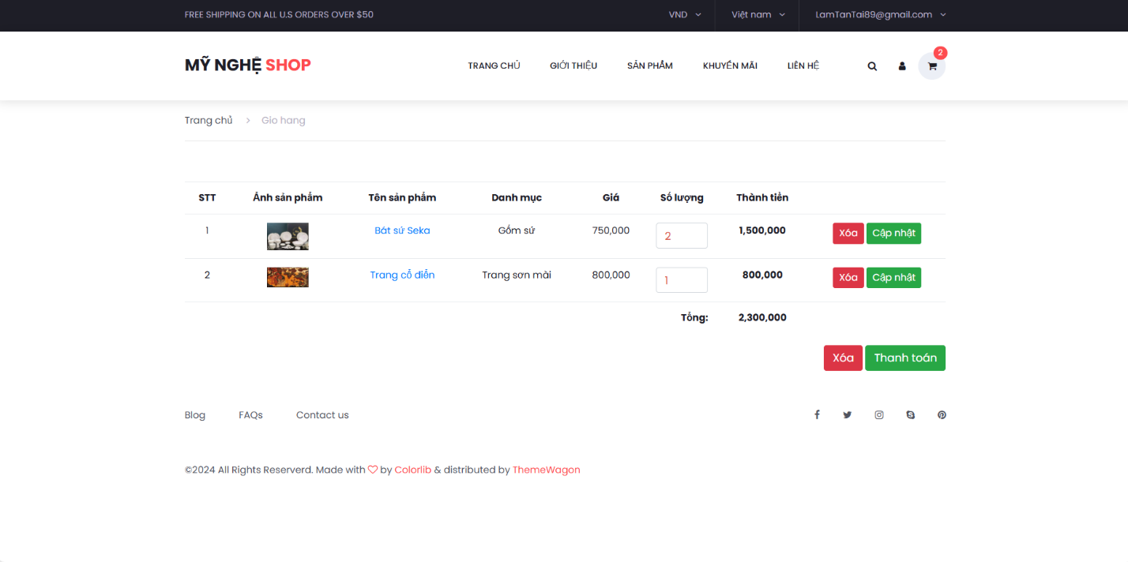

Hình 4. 52 Giao diện trang giỏ hàng

- Chức năng cập nhật số lượng sản phẩm: Tại đây khách hàng có thể thay đổi số lượng sản phẩm của đơn mà mình mong muốn thêm hay bớt, khi quyết định số lượng khách hàng sẽ cần bấm vào nút cập nhật để hệ thống có thể cập nhật lại thông tin thành tiền cho sản phẩm đó.

- Sau khi cập nhật thành tiền thành công hệ thống sẽ tự động cập nhật lại tổng đơn giá của tất cả mặt hàng có trên giỏ hàng.

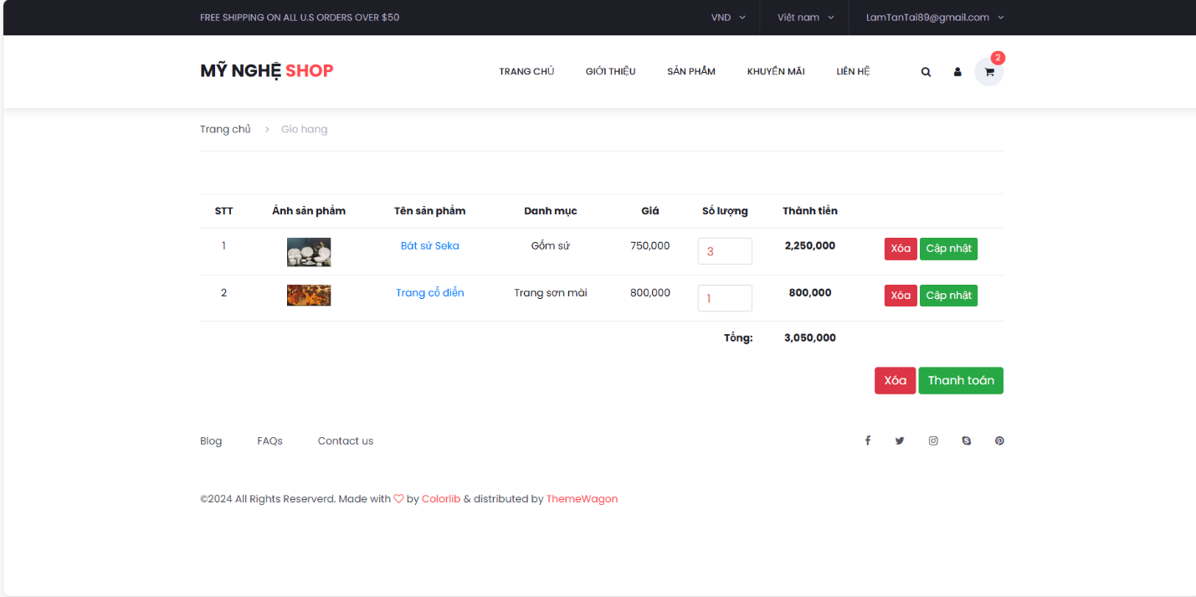

Hình 4. 53 Chức năng cập nhật số lượng sản phẩm

- Chức năng xoá sản phẩm khỏi giỏ hàng: Tại đây người dùng có thể thực hiện xoá sản phẩm bất kì khỏi giỏ sản phẩm mà mình mong muốn. Trước khi xoá hệ thống sẽ thông báo đến người dùng để thực hiện kiểm duyệt nếu khách hàng muốn xoá hay không. Sau khi xoá thành công sản phẩm xoá sẽ được hệ thống xoá khỏi thông tin giỏ hàng.

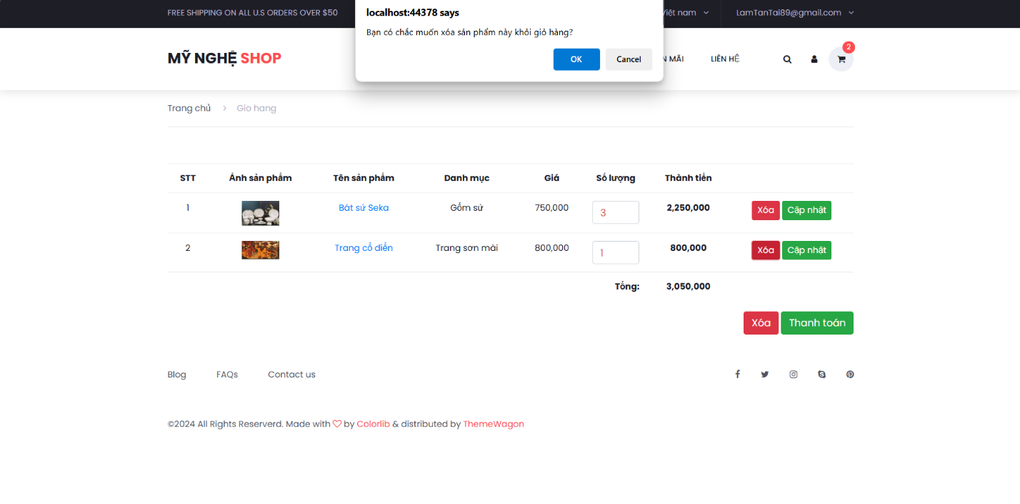

Hình 4. 54 Chức năng xoá sản phẩm khỏi giỏ hàng

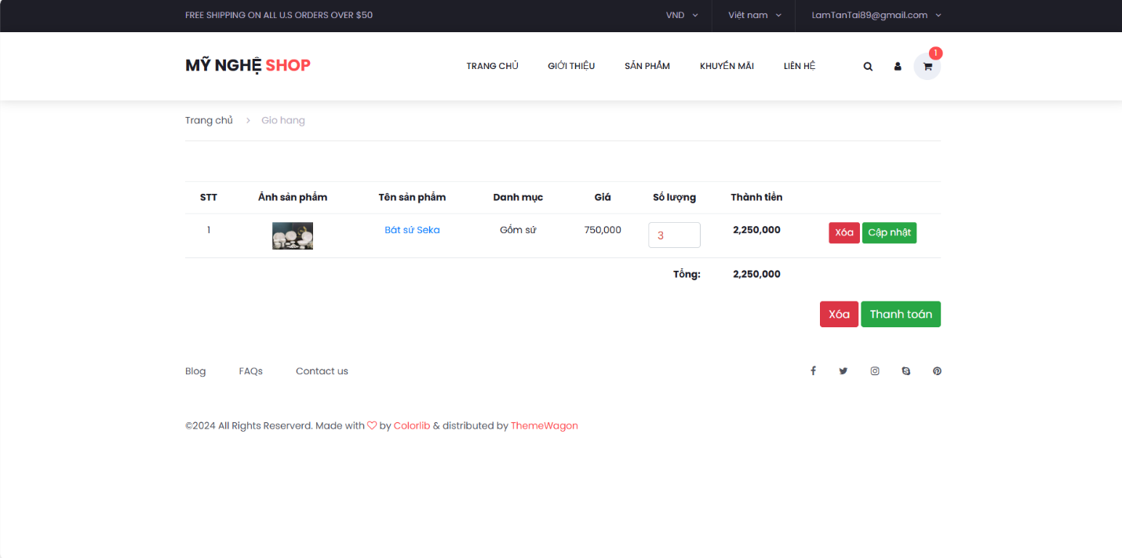

Hình 4. 55 Giao diện xoá sản phẩm khỏi giỏ hàng thành công

- Chức năng xoá toàn bộ sản phẩm khỏi giỏ hàng: Tại đây khách hàng sẽ được cung cấp một nút xoá nằm trên cùng dòng với chức năng thanh toán. Khi khách hàng ấn vào hệ thống sẽ thông báo rằng khách hàng có muốn xoá toàn bộ sản phẩm khỏi giỏ hàng hay không. Khi khách hàng xác nhận muốn xoá hệ thống sẽ tiến hành xoá toàn bộ sản phẩm trong giỏ hàng khỏi hệ thống.

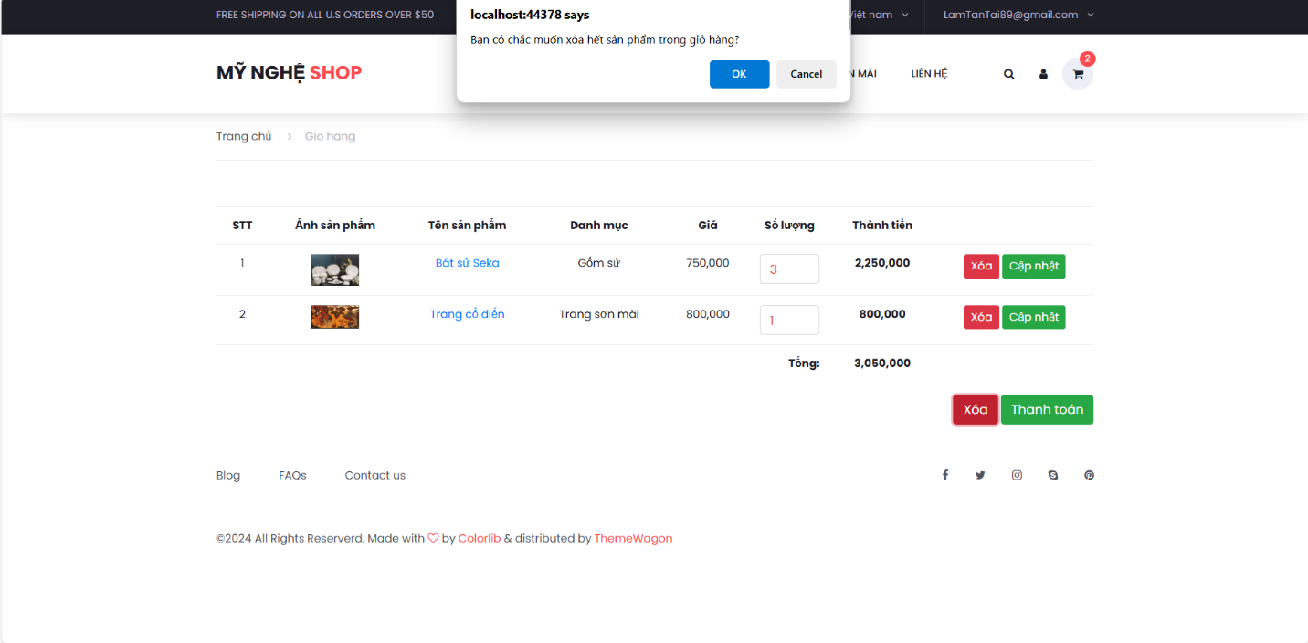

Hình 4. 56 Chức năng xoá toàn bộ sản phẩm khỏi giỏ hàng

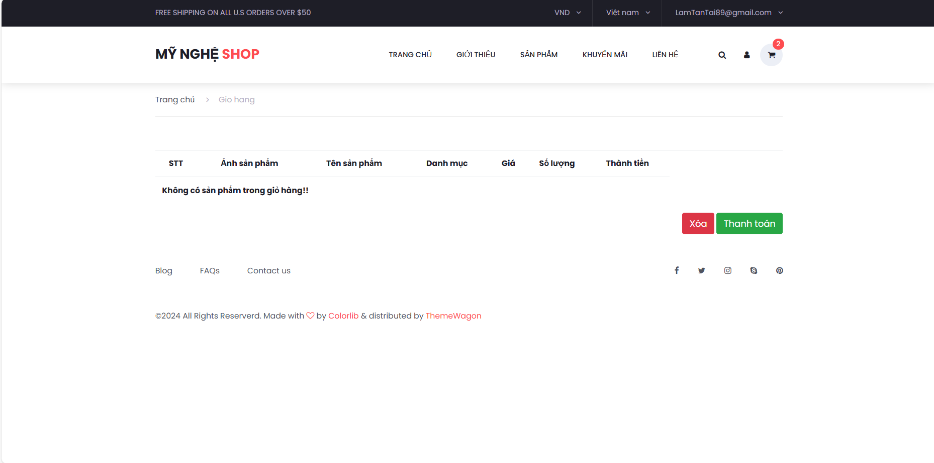

Hình 4. 57 Giao diện xoá toàn bộ sản phẩm khỏi giỏ hàng thành công

## Giao diện trang thanh toán sản phẩm

Tại đây hệ thống sẽ hiện thị toàn bộ thông tin người dùng và đơn đặt hành với số lượng và đơn giá của từng loại sản phẩm để người dùng có thể tiến hành xem xét và chọn lựa phương thức thanh toán để hệ thống có thể tiến hành duyệt thanh toán đơn hàng.

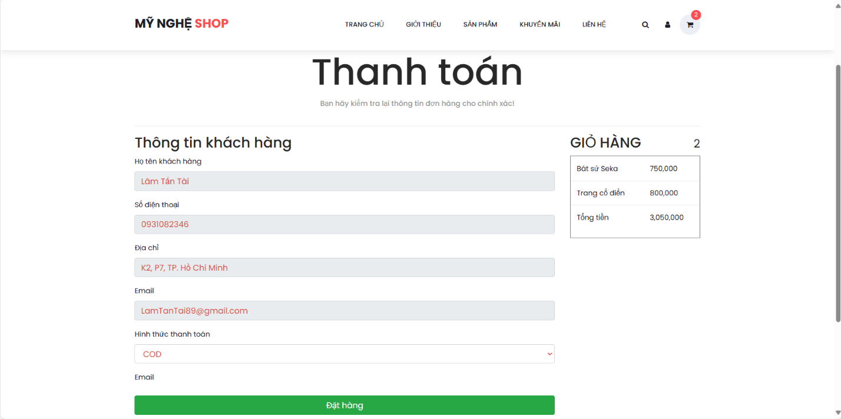

Hình 4. 58 Giao diện thanh toán sản phẩm

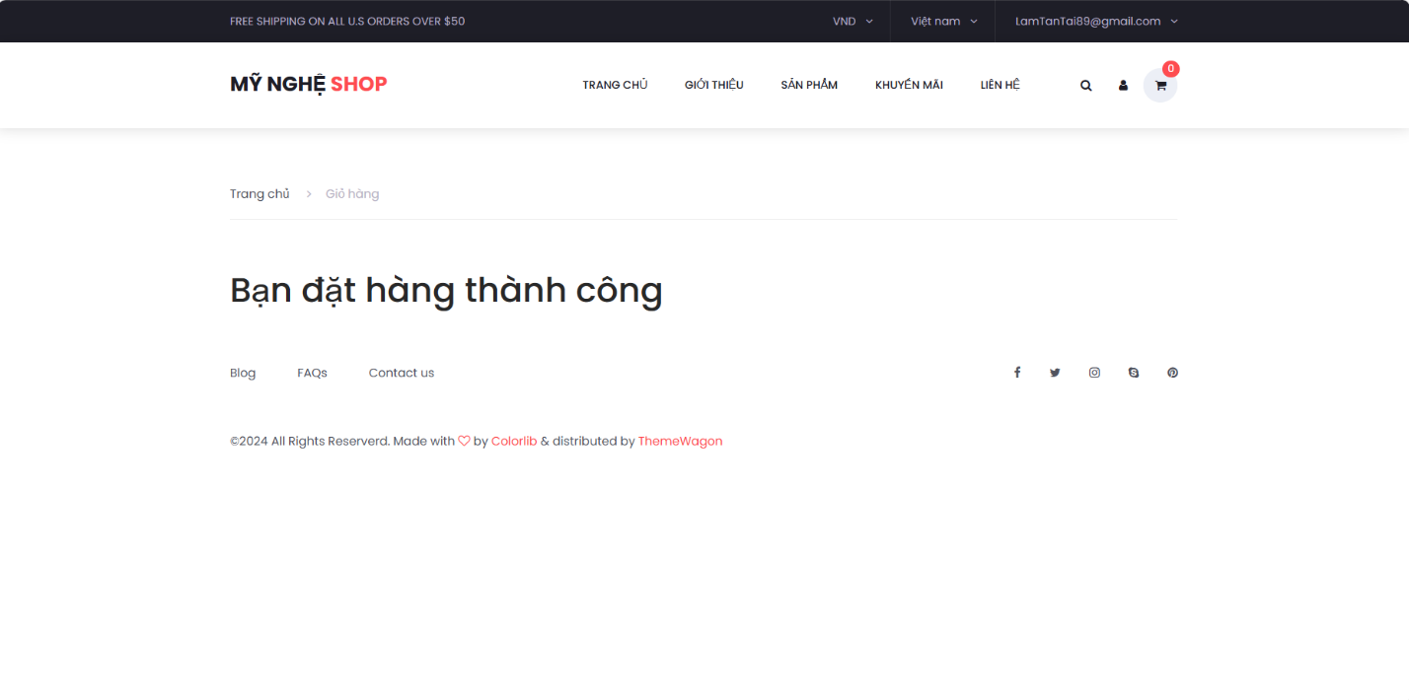

Hình 4. 59 Giao diện thanh toán sản phẩm thành công

## Giao diện quản lý tài khoản

Tại đây khách hàng có thể xem thông tin tài khoản người dùng cụ thể là các thông tin như sau: Tên tài khoản, họ tên, số điện thoại, email, địa chỉ, …

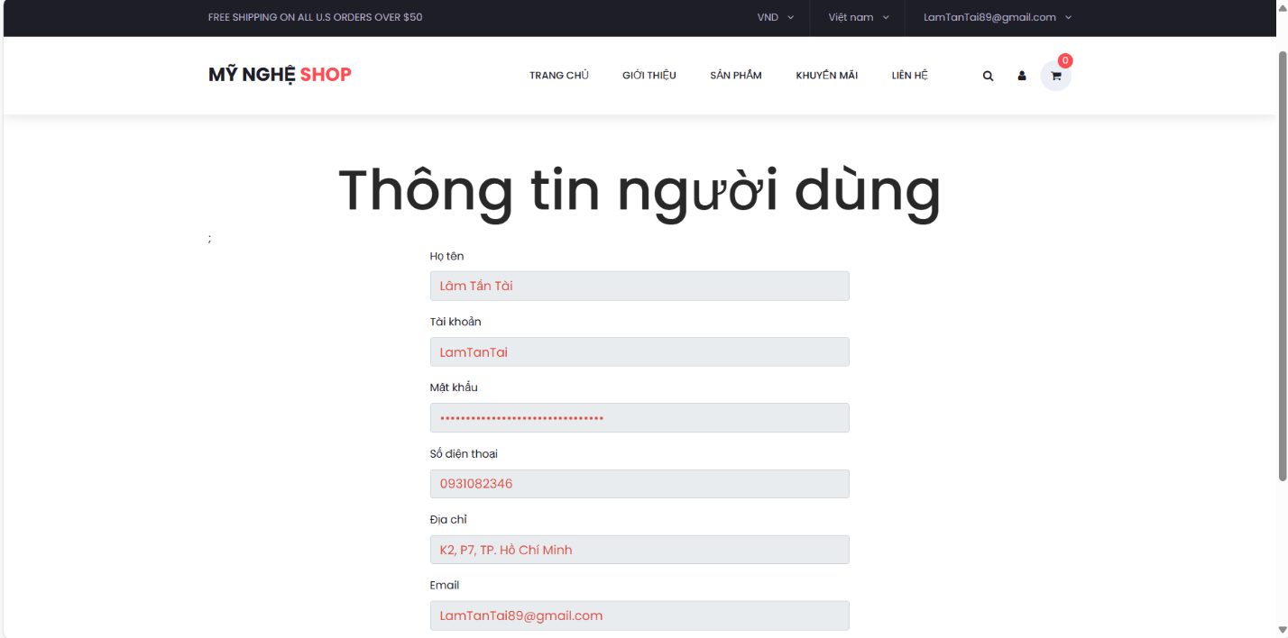

Hình 4. 60 Giao diện thông tin người dùng

# KẾT LUẬN VÀ HƯỚNG PHÁT TRIỂN

## Kết luận

Nhìn chung bài cáo khoá luận tốt nghiệp của tên đề tài: “Xây dựng website quảng bá sản phẩm thủ công mỹ nghệ theo địa phương đã hoàn thành được các chỉ tiêu như sau:

- Xây dựng và vận hành được website quảng bá sản phẩm mỹ nghệ theo mục tiêu đã đề ra.

- Giao diện đáp ứng được với chỉ tiêu thân thiện với người dùng, dễ dàng sử dụng.

- Đối với quản trị viên: Website đã cung cấp các chức năng cần thiết để quản trị viên có thể tiến hành quản lý hệ thống thông qua các chức năng sau:

+ Chức năng đăng nhập và đăng xuất.

+ Chức năng quản lý danh mục.

+ Chức năng quản lý địa phương.

+ Chức năng quản lý sản phẩm.

+ Chức năng quản lý khách hàng.

+ Chức năng quản lý đơn hàng.

- Đối với khách hàng: Website đã cung cấp các chức năng chính để khách hàng có thể tương tác với website quảng bá sản phẩm mỹ nghệ. Cụ thể là các chức năng như sau:

+ Chức năng đăng ký, đăng nhập và đăng xuất.

+ Chức năng quản lý tài khoản.

+ Chức năng xem thông tin sản phẩm.

+ Chức năng quản lý giỏ hàng.

+ Chức năng bình luận sản phẩm.

+ Chức năng tra cứu sản phẩm.

+ Chức năng thêm sản phẩm vào giỏ hàng.

## Hướng phát triển

Để tiếp tục nâng cao chất lượng và hiệu quả của website quảng bá sản phẩm mỹ nghệ theo địa phương, các hướng phát triển tiếp theo có thể bao gồm:

**- Mở rộng quy mô sản phẩm và dịch vụ**: Cập nhật thêm nhiều sản phẩm mỹ nghệ từ các địa phương khác nhau, cũng như mở rộng các dịch vụ liên quan như tư vấn thiết kế nội thất, tổ chức sự kiện văn hóa mỹ nghệ.

**- Cải thiện trải nghiệm người dùng**: Tích hợp các công nghệ mới như trí tuệ nhân tạo (AI) và học máy (Machine Learning) để cá nhân hóa trải nghiệm mua sắm, đưa ra gợi ý sản phẩm phù hợp với từng người dùng.

**- Phát triển ứng dụng di động**: Tạo ra ứng dụng di động giúp người dùng dễ dàng truy cập và mua sắm mọi lúc, mọi nơi, đồng thời tăng cường tương tác và gắn kết với khách hàng.

**- Tăng cường hoạt động marketing và quảng bá**: Sử dụng các kênh truyền thông xã hội, email marketing và các chiến dịch quảng cáo trực tuyến để tiếp cận đối tượng khách hàng rộng hơn và tăng cường nhận diện thương hiệu.

**DANH MỤC TÀI LIỆU THAM KHẢO**

Trang web tham khảo

[1] [Cao Lê Viết Tiến](https://vietnix.vn/author/tien-cao/) (24/11/2023), ASP.NET là gì? So sánh giữa lập trình ASP.NET và PHP, VIETNIX, <https://vietnix.vn/aspnet-la-gi/>, (Ngày truy cập 05/06/2024)

[2] Lior Neu-ner, 10 Entity Framework Interview Questions and Answers in 2023, Remote Rocketship, <https://www.remoterocketship.com/advice/10-Entity-Framework-interview-questions-and-answers-in-2023>. (Ngày truy cập 08/06/2024)

[3] Łukasz Wardęga, What is Bootstrap, Localo, <https://localo.com/marketing-dictionary/what-is-bootstrap> (Ngày truy cập (09/06/2024)

[4] Dtech (28/07/2019), C# là gì? Tổng quan về C#, Dtech, https://www.dtechvn.com/c-la-gi-tong-quan-ve-c.html (Ngày truy cập 05/06/2024)

[5] Công ty phần mềm Nhân Hòa, Giới thiệu SQL Server trong Cloud Server, Cloud365, <https://support.cloud365.vn/cloud-app/sql-trong-cloud-server/> (Ngày truy cập 10/06/2024)